UNIVERSIDAD DE LAMBAYEQUE
FACULTAD DE CIENCIAS DE INGENIERÍA
ESCUELA PROFESIONAL DE INGENIERÍA AMBIENTAL

TESIS
ANÁLISIS DE LA FILTRACIÓN NATURAL DE AGUAS RESIDUALES DOMÉSTICAS EN EL CASERIO DE SHUSHUNGA 2018

PRESENTADA PARA OPTAR EL TÍTULO DE INGENIERO AMBIENTAL

Autor:
Yahuara Suarez, Maycor

Asesor:
García Paico, Marco Guillermo

Línea de Investigación:
Contaminación Ambiental y Biotecnología

Chiclayo, Perú
2019

FIRMA DEL ASESOR Y JURADO DE TESIS

_____________________________
Mag. Marco Guillermo García Paico
ASESOR

______________________________ ______________________________
Mag. Luis Terán Bazán Mag. Betty Esperanza Flores Mino
PRESIDENTE SECRETARIO

______________________________
Mag. Marco Guillermo García Paico
VOCAL

DEDICATORIA

A DIOS
Por habernos permitido llegar hasta este punto y habernos dado salud para lograr nuestros objetivos, además de su infinita bondad y amor.

A MIS PADRES
CRISTOBAL Y GLORIA
Por ser pilares fundamentales en todo lo que soy, en toda mi educación, tanto académica, como de la vida, por su incondicional apoyo perfectamente mantenido a través del tiempo, por su amor, por inculcarme valores, deseos de superación y por su apoyo incondicional.

A MIS HERMANOS
YESENIA YOVANI; ERIKA; YON YAXON; MANUEL; LEYDI JOANAY LILI MARGOTH
Por su comprensión y apoyo incondicional.

A MI ESPOSA
YESENIA
Por su apoyo y ánimo que me brinda día a día, para alcanzar nuevas metas, tanto profesionales como personales.

A MI HIJA
ODALIS MAYEL
A quien siempre cuidaré para verla siempre una persona capaz y que pueda valerse por sí misma.

El Autor.

AGRADECIMIENTO

A Dios, nuestro padre por brindarme salud e inteligencia en cada etapa de mi formación como profesional.

A la Universidad de Lambayeque por brindarnos las facilidades necesarias para cumplir con el término de nuestros estudios y culminación como profesional de éxito.

Y a todas aquellas personas que de una u otra manera contribuyeron a la culminación de la tesis.

RESUMEN
La presente investigación denominada Análisis de la filtración natural de aguas residuales domésticas en el caserío de Shushunga 2018, tuvo como objetivo general analizar la filtración natural de aguas residuales domésticas en el caserío de Shushunga, 2018, esta investigación fue de tipo descriptiva con un diseño pre experimental y tuvo un nivel de confianza del 95%, se diseñó y llevó a cabo un prototipo para la realización de la filtración natural, las pruebas se las aguas residuales domesticas se realizaron en dos momentos, la primera prueba antes de la filtración natural y la segunda prueba después de la filtración natural, la construcción del pozo donde se realizó la filtración natural tuvo una dimensión de 1.5x1.5x1.9m³, a través de las pruebas de laboratorio de determinó la eficiencia del filtro natural en las aguas residuales domésticas del caserío de Shushunga, 2018, lo que equivale a 32.8% de eficiencia en coliformes totales, DBO5 de 61.9% y DQO de 83.5%.

Palabras clave: Filtración, aguas residuales, análisis.

ABSTRACT
This research called Analysis of the natural filtration of domestic wastewater in the village of Shushunga 2018, had as its general objective To analyze the natural filtration of domestic wastewater in the village of Shushunga, 2018, this research was of a descriptive type with a pre experimental and had a level of confidence of 95%, a prototype was designed and carried out for the realization of the natural filtration, the tests were the domestic wastewater were carried out in two moments, the first test before the natural filtration and the second test after natural filtration, the construction of the well where the natural filtration was carried out had a dimension of 1.5x1.5x1.9m³, through laboratory tests determined the efficiency of the natural filter in the domestic wastewater of the farmhouse of Shushunga, 2018, equivalent to 32.8% efficiency in total coliforms, BOD5 of 61.9% and COD of 83.5%.

Keywords: Filtration, wastewater, analysis.

INDICE
I. Introducción ………………………………………………………………………….1
1.1. Realidad problemática. 1
1.2. Formulación del problema 4
1.3. Objetivos 4
1.3.1. Objetivo general. 4
1.3.2. Objetivo específico. 4
1.4. Justificación 4
II. Marco teórico 5
2.1. Antecedentes bibliográficos 5
2.1.1. A Nivel internacional. 5
2.1.2. A nivel nacional. 7
2.2. Bases teóricas 9
2.2.1. Aguas residuales. 9
2.2.2. Tratamientos de aguas residuales domiciliares. 11
2.2.3. Filtración natural. 13
2.2.4. Límites máximos permisibles en el tratamiento de aguas residuales domiciliarias. 14
2.2.5. Normativa ambiental en aguas residuales. 15
2.2.6. Normatividad Peruana 16
2.3. Definición de términos básicos 20
2.3.1. Agua residual. 20
2.3.2. Agua residual domiciliaria. 20
2.3.3. Aguas blancas. 21
2.3.4. Aguas residuales industriales. 21
2.3.5. Aguas residuales agrícolas. 21
2.3.6. Sólidos Suspendidos Totales (SST). 21
2.3.7. Demanda Química de Oxígeno (DQO). 21
2.3.8. Demanda Bioquímica de Oxígeno en cinco días (DBO5). 21
2.3.9. Contenido de nutrientes (nitrógeno [N] y fósforo [P]). 21
2.3.10. Filtración natural. 22
2.4. Hipótesis 22
III. Materiales y métodos 22
3.1. Variables y operacionalización 22
3.1.1. Variables. 22
3.1.2. Operacionalización. 23
3.2. Tipo de estudio y Diseño de Investigación 24
3.3. Población y muestra de estudio 24
3.3.1. Población. 24
3.3.2. Muestra. 24
3.4. Métodos, técnicas e instrumentos de recolección de datos 25
3.4.1. Métodos. 25
3.4.2. Técnicas e Instrumentos. 25
3.4.3. Instrumentos de recolección de datos. 25
3.5. Procesamiento de datos y análisis estadístico 25
IV. Resultados 26
V. Discusión 42
VI. Conclusiones 44
VII. Recomendaciones 45
VIII. Referencias bibliográficas……………………………………………………………46
IX. Anexos………………………………………………………………………………...49

INDICE DE TABLAS
 |  | Pág.
Tabla 1. | Valores máximos y mínimos permitidos en parámetros convencionales de las aguas residuales domésticas | 9
Tabla 2. | Niveles de concentración de parámetros microbiológicos de acuerdo a la Categoría 1-Población y recreacional. | 18
Tabla 3. | Niveles de concentración de parámetros microbiológicos de acuerdo a la Categoría 2 - Actividades marino costeras. | 19
Tabla 4. | Niveles de concentración de parámetros microbiológicos de acuerdo a la Categoría 3-Riego de vegetales y bebida de animales | 19
Tabla 5. | Niveles de concentración de parámetros microbiológicos de acuerdo a la Categoría 4 - Conservación del ambiente acuático | 20
Tabla 6. | Operacionalización | 23
Tabla 7. | Resultados obtenidos y anotados en la Guía de Observación | 26
Tabla 8. | Valores del análisis físico, químico y microbiológico hallados en el laboratorio de la Universidad Nacional de Jaén. | 30
Tabla 9. | Materiales utilizados para la construcción del filtro natural. | 33
Tabla 10. | Características típicas de los medios utilizados en la filtración natural. | 34
Tabla 11. | Presupuesto del Filtro Natural. | 38
Tabla 12. | Composición de las aguas residuales domesticas después de la filtración natural. | 39
Tabla 13. | Tabla comparativa de la Composición de las aguas residuales domesticas antes y después de la filtración natural con los límites máximos permisibles de acuerdo a los vertidos de cuerpos de agua, según el MINAM. | 40
Tabla 14. | Eficiencia del tratamiento de filtración | 41
INDICE DE FIGURAS

 |  | Pág.
Figura 1. | Límites máximos permisibles - Decreto Supremo Nº 003-2010-MINAM | 15
Figura 2. | Pruebas presuntivas en laboratorio de la Universidad Nacional de Jaén | 28
Figura 3. | Pruebas confirmativas en el laboratorio de la Universidad Nacional de Jaén. | 29
Figura 4. | Materiales que fueron utilizados para la filtración natural de acuerdo a porcentaje. | 32
Figura 5. | Ubicación del lugar donde se construyó el filtro natural. | 34
Figura 6. | Vista de profundidad del filtro natural | 35
Figura 7. | Construcción del filtro natural. | 36
Figura 8. | Filtro natural terminado. | 36
Figura 9. | Vista interior del pozo terminado y los materiales para filtración natural. | 37

- Introducción
  - Realidad problemática.
La falta de acceso a agua potable puede considerarse uno de los mayores problemas en países en vías de desarrollo, los problemas de abastecimiento se ven agravados debido a la infiltración de aguas residuales procedentes de los pueblos a las corrientes y fuentes de agua utilizados para consumo humano, agricultura y ganadería, provocando su contaminación y la proliferación de enfermedades como diarreas, gastroenteritis, malaria, fiebres, cólera, tifus, etc.
Toda la población mundial genera residuos, tanto líquidos como sólidos. La fracción líquida (agua residual), está constituida, esencialmente, por el agua de abastecimiento, después de haber sido contaminada por los diversos usos a la cual fue sometida.
El estudio del Tratamiento de las aguas residuales es la rama de la ingeniería ambiental que aplica los principios básicos de la ciencia y de la ingeniería al control de la contaminación del agua. El fin último del control de las aguas residuales es la protección del medio ambiente con arreglo a las posibilidades económicas e intereses sociales y políticos.
Las aguas grises representan el 80% del total de aguas negras que se producen en los hogares y son producto de muchas actividades cotidianas realizadas como: lavado de nuestros cuerpos, limpieza del hogar, lavado de trastes o utensilios de cocina y el lavado de ropa.
Un estudio realizado por el Banco Mundial (2016), sostienen que “la gestión inadecuada de las aguas residuales constituye un riesgo importante para la salud pública, calidad de vida y medio ambiente en el Perú y otros países de América Latina para el logro de los objetivos de Desarrollo Sostenible establecidos por las Naciones Unidas” (p.9), resulta imperativo revisar los paradigmas tradicionales, introduciendo nuevos enfoques que consideren el tratamiento de las aguas residuales en el contexto de la gestión integral del recurso hídrico y promuevan la recuperación de nutrientes, así como la generación de energía, recursos disponibles en las aguas residuales.
La aplicación de diferentes métodos para el almacenamiento y conservación de agua para uso doméstico, se ha incrementado en los últimos años debido a los altos niveles de escasez del líquido que han sufrido las poblaciones de nuestro país, principalmente en las que se encuentran ubicadas en el área rural. Por el contrario, en la mayoría de áreas urbanas, el agua se trata en las instalaciones de tratamiento de agua antes de distribuirla a los consumidores. Este método de tratamiento se conoce como “tratamiento en la fuente” porque los contaminantes se eliminan en estas instalaciones antes de que se distribuya el agua. Si el agua no se trata antes de que se distribuya, ésta deberá ser tratada en el punto de uso para asegurar que la calidad del agua no causará enfermedades. A pesar de contar con el tratamiento en la fuente, aun en zonas rurales es común el uso de métodos tradicionales para su tratamiento y almacenamiento para el posterior consumo (OMS, 2009).
La legislación actual es inconsistente y en algunos casos inadecuada o incompleta: Por una parte, los límites máximos permisibles (LMP) son en apariencia laxos, pero su análisis denota una exigencia considerablemente mayor que la aparente en cuanto a calidad de efluente.
En el caso de zonas donde las sequías sean frecuentes, todos estos problemas se ven agravados y ampliados, uniéndose los riesgos de desertización, muerte cosechas y ganado, enfermedades, etc. La alternativa para estas poblaciones pasa por encontrar tratamientos del agua residual que sean económicos, a la vez que ecológicos, y que permitan una reutilización del agua tratada para ciertos usos como alternativa de abastecimiento.
En este sentido, la construcción de humedales artificiales puede ser una solución que cumple con los requisitos mencionados. Es claro que mediante la utilización de plantas poderosas, y costosas, de tratamiento de aguas, en las que son productos químicos los que hacen la remoción de materiales contaminantes, con la utilización de mecanismos naturales, como son la implementación de humedales artificiales con plantas que absorban los materiales pesados del agua como nitritos y nitratos, N, S, P, Cu, Fe, Ni, Hg, Cd, Pd, Cr, y otros materiales que son lixiviados de industrias, alcantarillados, etc., sirven de alimento a las plantas para su desarrollo natural proporcionando a cambio oxígeno al agua.
Según un estudio realizado por el Ministerio de Vivienda, Construcción y Saneamiento [MIVICS], (2016) en el Perú la cobertura de tratamiento de aguas residuales (TAR) es baja, aunque ha mejorado considerablemente entre 2013 y 2015: En el Perú, la cobertura de tratamiento de aguas residuales (TAR) es baja, aunque ha mejorado considerablemente entre 2013 y 2015: La cobertura nominal de TAR en el sector urbano se sitúa alrededor del 70% de la población urbana servida al final de 2015 por las 50 EPS, incluyendo SEDAPAL. Si se excluye a SEDAPAL, esta cobertura se reduce a 44%.
- Incrementarla a futuro será aún más costoso y complejo en el Perú, pues precisará de la construcción de un gran número de plantas de tratamiento de aguas residuales (PTAR) de menor tamaño para servir ciudades medianas y pequeñas.
- Por economías de escala, cuanto menor es el tamaño de la planta, mayor el costo unitario de la misma.
Las PTAR existentes sufren de problemas técnicos y operativos, por lo que en general,
su desempeño es deficiente. (Banco Mundial, 2016. Propuesta de política para el servicio de tratamiento de aguas residuales en el sector urbano del Perú)
El Centro Poblado de Shushunga, se caracteriza por ser una comunidad de carretera, es una comunidad Awajun, la comunicación se da desde el pueblo de Chiriaco a través de la carretera marginal 40km en vehículo privado hasta la entrada de la comunidad mestiza de Shushunga, desde aquí se procede a pie hasta el rio Shushunga, los pobladores del lugar raras veces utilizan el transporte vehicular por lo general se trasladan a pie desde su comunidad a Chiriaco. El conocimiento tradicional de estos pueblos se relaciona con la diversidad biológica, pues sus valores culturales son imprescindibles en el marco de la estrategia de conservación de la diversidad biológica para la región. La adaptación de sus pueblos ha generado un enorme conocimiento de sus plantas silvestres, domesticación de animales, tecnologías para aprovechar los recursos naturales, formas de organización social para realizar sus tareas, ideología religiosa para legitimar las tecnologías y pautas de organización. Entre las principales causas de mortalidad en el distrito de Imaza están las enfermedades de trasmisibles: TBC, SIDA, HEPATITIS B, Neumonía; causas externas (accidentes, ahogamientos, suicidios, etc.); mortalidad materna; mortalidad infantil. Además, se mencionan la incidencia de la mortalidad por afecciones respiratorias agudas; infecciones intestinales, entre otros.
Así es necesario referir los hechos que caracterizan la realidad problemática de Sushunga, carencia de tecnificación agrícola, alta incidencia de enfermedades tropicales e infecciosas, desconocimiento del valor económico de los recursos turísticos, falta de caminos vecinales de integración de los pueblos, déficit marcado de los servicios básicos de agua, saneamiento básico, luz, vivienda, entre otros. El servicio de agua potable y saneamiento básico en las comunidades nativas, centros poblados y asentamientos humanos es deficiente y escaso; pues en todo el ámbito, aceptables, el 40% de la población consume agua entubada, sin el tratamiento adecuado; el 60 % no cuenta con dicho servicio, pues la población consume agua de los ríos o quebradas en forma directa. Respetando al servicio de alcantarillado un 10 % de la población cuenta con el servicio, pero en forma deficiente, sin tener tratamiento de aguas residuales; el 90% no cuenta con alcantarillado, letrinas sanitarias u otros sistemas de saneamiento.
Por ello la presente investigación trata de disminuir la contaminación en el caserío de Shushunga debido a la falta de información y estando lejos del avance científico – tecnológico.

  - Formulación del problema
¿De qué manera se analizará la filtración natural de aguas residuales domésticas en el caserío de Shushunga?
  - Objetivos
    - Objetivo general.

Analizar la filtración natural de aguas residuales domésticas en el caserío de Shushunga.
    - Objetivo específico.

− Determinar el grado de contaminación bacteriológica de las aguas residuales domésticas en el caserío de Shushunga antes del filtro natural.

− Diseñar y construir un filtro natural para aguas residuales domésticas en el caserío de Shushunga.

− Evaluar la eficiencia del filtro natural en las aguas residuales domésticas del caserío de Shushunga.
  - Justificación

El tratamiento de aguas residuales domésticas, es una problemática global que afecta a las zonas con vulnerabilidad económica, sin embargo, se tienen casos como los que se presentan a continuación, en donde no es requerida tecnología de punta para conseguir resultados de purificación de agua empleando principios básicos y tecnologías intermedias, económicas y eficientes; las mismas que por la realidad, limitaciones económicas y de materiales, pueden ser adecuadas y replicadas a los sistemas agrícolas, forestales y de otras industrias en zonas de sierra y selva de nuestro país.

Con el propósito de aportar a la sociedad y haciendo uso de los principios lógicos de la disminución de la contaminación de las aguas residuales se ha diseñado un sistema natural para dicho tratamiento que consiste en eliminar casi todas las impurezas en el agua y así evitar la contaminación de fuentes de agua y la proliferación de enfermedades tanto en los terrenos de cultivo como la población.

Para llegar a un modelo final, se realizaron diferentes pruebas dependiendo del grado de contaminación del efluente. En tal sentido la presente investigación será importante para la población de Shushunga, ya que a través del prototipo de filtración de aguas residuales elaborado por el investigador se permitirá mejorar la eficiencia de aguas residuales domiciliares, que en un futuro podrían ser utilizadas para riego agrícola.

- Marco teórico
  - Antecedentes bibliográficos
    - A Nivel internacional.
Correa, Salazar y Pita (2015), en la tesis: Evaluación de la Remoción de Nitrógeno, Fósforo y Sulfuros en Agua Residual Doméstica, Utilizando Phragmites australis en Bioreactores, (Tesis de pregrado). Universidad Pontificia Bolivariana, Bucaramanga, Colombia, evaluaron la remoción de nitrógeno, fósforo y sulfuros en un agua residual doméstica mediante fitorremediación utilizando Phragmites australis en bioreactores a escala de laboratorio. Se determinaron las condiciones hidráulicas en reactores analizando las variables de relación geométrica largo: ancho (4:1 y 1:4) y usando un medio filtrante (grava/arena). Los valores de remoción de contaminantes indican mayor remoción de fósforo (60 a 90%) en todos los medios filtrantes de los bioreactores y menor remoción de nitrógeno (13%). Se utilizó el efluente del tratamiento secundario de la planta de tratamiento de agua residual (PTAR) de un conjunto residencial localizado en el área metropolitana de Bucaramanga-Colombia, con una población aproximada de 280 habitantes. La PTAR está compuesta por un sistema preliminar de rejillado grueso y fino; tratamiento primario por medio de un sedimentado con lechos de secado de lodos; y el secundario consiste en un filtro biológico con aireación extendida. Por tanto, el efluente de la PTAR enunciada presenta un bajo contenido de materia orgánica y sólidos (suspendidos y disueltos), lo cual favorece la operación del sistema con flujo subsuperficial (humedal artificial) a manera de tratamiento terciario para la remoción de nutrientes. En el agua a tratar las concentraciones iniciales de nitrógeno (3.2 mg/L de NH₃ y 0.05 mg/L de N orgánico) y fósforo (1.35 mg/L de fósforo orgánico) son bajas y aptas para cumplir la normativa, pero los sulfuros (0.5 mg/L sulfuros) se encuentran en altos valores.
Camacho (2013), en la tesis: Alternativas para el tratamiento de aguas residuales domésticas, tres casos de estudio en el Estado de México, (Tesis de pregrado). Universidad Autónoma del Estado de México, concluye que: En la depuración de agua residual el uso de técnicas alternativas es opuesta al proceso de tratamiento convencional, de los cuales destacan diversos factores como: uso intensivo de energía para su operación, uso de sustancias químicas como coagulantes, floculantes y el cloro, estos factores influyen en el abandono de las plantas como ha ocurrido en el Valle de Toluca.
Cueva y Rivadeneyra (2013), en la tesis: Tratamiento de aguas residuales domésticas mediante un humedal artificial de flujo subsuperficial con vegetación herbácea, (Tesis de pregrado). Escuela Politécnica del Ejercito, Santo Domingo de los Tsáchilas, Ecuador, concluyen que: en Santo Domingo el 48,1% de viviendas son atendidas por un sistema de alcantarillado público, el 13,6% tiene pozos ciegos, el 24% utiliza pozos sépticos y el 14,3% elimina las Aguas Residuales de otras formas, se obtuvieron los parámetros para el diseño y construcción de un Sistema Artificial de Flujo Subsuperficial, se probaron especies vegetales Echinochloa polystachya Hitch, Eriochloa polystachya Kunth, Brachiaria mutica Forks en DCA, para lo cual se construyeron 16 humedales de 4x1x0,6 donde se ubicaron materiales filtrantes (piedra, arena, ripio y tierra) y las especies vegetales, para disminuir los niveles de concentración de DBO5, DQO, Aluminio, Nitrógeno Total, Fósforo Total, Índice de Coliformes y Sólidos Totales. El Agua Residual luego de ser tratada en los humedales artificiales tiene niveles inferiores de contaminantes a los límites permisibles de descarga a un cuerpo de agua dulce y puede ser considerada agua para uso agrícola clase III según los parámetros DQO, aluminio, nitrógeno total, fósforo total, sólidos totales, exceptuando los niveles de DBO5 y Coliformes totales que superan estos límites. El costo total de la investigación fue 5 578 USD Americanos, para un humedal de 70 m 2 con capacidad de depuración de 6,911 m3 de agua residual al día, lo que deja un costo por metro cuadrado de 78,00 USD Americanos.
Bermejo (2012), en la tesis: Reutilización de aguas residuales domésticas. Estudio y comparativa de tipologías edificatorias: Depuradoras naturales como alternativa sostenible, (Tesis de grado). Universidad de Alicante, España, sostiene que: Es necesario impulsar e incluso obligar por parte de la administración del estado, de la zona del levante en general, y de Murcia en particular, la instalación de estos sistemas en nuestros edificios, es necesario concienciar al ciudadano y dar visibilidad a estos costes de cara al usuario, informar a la opinión pública de todo lo que se encierra tras la compleja gestión del servicio, lo que está pagando por él y lo que habitualmente paga por otro tipo de servicios, es evidente, que tanto en viviendas unifamiliares como colectivas en bloque, la implantación de sistemas de reutilización de aguas residuales es viable e interesante de impulsar su instalación, en líneas generales, los sistemas de reutilización de aguas residuales grises, son viables tanto en viviendas unifamiliares como plurifamiliares, alcanzándose unos ahorros entre el 30 y 35% respectivamente, además toda planificación hídrica debe ser acompañada de mecanismos de ahorro y en determinados casos estudiar si es recomendable complementarla con sistemas de captación de pluviales.
Soto (2012), en la tesis: Sistemas de tratamiento de aguas grises domésticas, como una alternativa para la seguridad hídrica de Tijuana, (tesis de grado). Colegio de la Frontera Norte CICESE, Tijuana, México, se llevó a cabo un análisis de percepción, a través de dos grupos de estudio, uno de clase media-baja y otro de clase alta, teniendo como factor común el uso de eco tecnologías en su vivienda. Los resultados muestran la existencia de tres factores principales: el nivel socioeconómico, la presión ambiental y la presión legal. Los resultados obtenidos respecto al grupo de estudio de clase alta indican la existencia de ciertas limitaciones metodológicas, ya que los cuestionarios enviados vía correo electrónico a los encuestados, fueron contestados solo por los que estuvieron dispuestos a hacerlo, lo cual genera un posible sesgo de auto-selección en la muestra de este grupo de estudio.
    - A nivel nacional.
Pérez (2017), en la investigación: Análisis de la eficiencia de un prototipo de Biofiltro en el tratamiento de aguas residuales para riego en Trapiche, Comas, 2017, (Tesis de pregrado). Universidad César Vallejo, Lima, sostienen que la eficiencia de un sistema de tratamiento conocido como “Biofiltro”, este sistema poco convencional tiene la particularidad de poseer lombrices rojas de california (Eisenia foetida) como uno de los estratos filtrantes que lo conforman. Estos animales tienen como función la descomposición de la materia orgánica contenida en las aguas residuales, las cuales fueron colectadas de establos ganaderos ubicados en el cono norte de Lima Metropolitana, habiéndose obtenido la eficiencia de los 03 Biofiltros para el tratamiento de aguas residuales mediante el mejoramiento de los siguientes parámetros: conductividad eléctrica, pH, temperatura, turbidez, oxígeno disuelto, cloruros, demanda bioquímica de oxígeno, demanda química de oxígeno, coliformes termotolerantes, aceites y grasas. La eficiencia en el Biofiltro Bola fue del 69.25 por ciento, en el Biofiltro Pómez se obtuvo una eficiencia del 67.84 por ciento y en el Biofiltro Lombriz una eficiencia del 65.71 por ciento.
Cedrón y Cribilleros (2017), en la tesis: Diagnóstico del sistema de aguas residuales en Salaverry y propuesta de solución, (Tesis de pregrado). Universidad Privada Antenor Orrego, Trujillo, sostienen que al realizar un diagnóstico del estado situacional de la Planta de tratamiento de aguas residuales (PTAR), con la finalidad de verificar la problemática de los sistemas de tratamiento utilizadas, así como su capacidad para procesar las aguas residuales de la cuencas mencionadas, con un enfoque que permita minimizar la complejidad de la operación y mantenimiento de las diferentes plantas y permita la reutilización de las aguas en proyectos agrícolas, la producción de gas y abonos para de ese modo contribuir a mitigar el impacto ambiental causado por dichas plantas. se plantea la unificación de los afluentes en una sola PTAR, ubicada en el lugar que ocupa actualmente la PTAR de Salaverry y se ha diseñado una planta de tratamiento de aguas residuales con procesos primario, secundario y terciario, utilizando el sistema de lodos activados y con una desinfección final del efluente, finalmente se propone que las aguas descontaminadas sean utilizadas en riegos de jardines, plantaciones de tallo alto o limpieza en general y que igualmente se pueden utilizar los lodos en la elaboración de abonos y la producción final de gas como producto combustible.
Martínez (2016), en la tesis: Eficiencia en la remoción de la demanda bioquímica de oxígeno, demanda química de oxígeno y sólidos suspendidos totales en la planta de tratamiento de aguas residuales de la ciudad de Celendín, (Tesis de pregrado). Universidad Nacional de Cajamarca, Cajamarca, se realizó con el propósito de conocer, evaluar y contrastar la eficiencia de la Planta de Tratamiento de Aguas Residuales de la ciudad de Celendín, en cada punto de muestreo (P1 y P2) se midieron los parámetros ya descritos, tomando en total 2 muestras para cada parámetro. (P1 – Influente y P2 – Efluente), los valores presentados, la eficiencia de la remoción en cuanto a DBO, DQO y SST, nos da como resultado 91.507% de eficiencia para DBO, 91.095% para DQO, y 83.20% para SST, lo que determina que la eficiencia de la planta de tratamiento de aguas residuales de la ciudad de Celendín es alta, Los valores de pH en el influente es de 8.08, mientras que en el efluente es de 6.80, esta variabilidad de datos del influente versus el efluente se debe al procedimiento de la descomposición de la materia orgánica. A su vez los valores de la temperatura en el influente son de 16.25 °C y en el efluente 17 °C.
López y Herrera (2015), en la tesis: “Planta de tratamiento de aguas residuales para reúso en riego de parques y jardines en el distrito de la Esperanza, provincia Trujillo, La libertad, (Tesis de pregrado). Universidad Privada Antenor Orrego, Trujillo, presentó como objetivo principal, diseñar una planta de tratamiento de agua residual (PTAR), para usar dicha agua tratada en riego de parques y jardines en el Distrito de La Esperanza y con el fin de reducir sus descargas contaminantes al mar, por lo cual se propuso dos sistemas de tratamiento de aguas residuales municipales para reúso en riego de parques y jardines en el Distrito La Esperanza, alternativa 1 : Mediante lagunas facultativas y alternativa 2 : Mediante planta de tratamiento mediante lodos activados, el estado actual del recurso hídrico que es menor cada año, nos permite proponer el reúso de aguas residuales tratadas mediante una planta de tratamiento mediante lodos activados, para riego de parques y jardines en el Distrito de la Esperanza.
Raffo y Ruiz (2015). Caracterización de las aguas residuales y la demanda bioquímica de oxígeno, (Artículo Científico). Universidad Nacional Mayor de San Marcos. Lima. ISSN: 1560-9146, concluyen que los humedales son zonas en las que el agua es el principal factor que controla el medio y la vida vegetal y animal relacionada con él, la Demanda Bioquímica de Oxígeno (DBO) se usa como una medida de la cantidad de oxígeno requerido para oxidación de la materia orgánica biodegradable, presente en la muestra de agua, como resultado de la acción de oxidación aerobia.
Casanova y Huamaní (2014), en la investigación: Diseño de una Planta de Tratamiento para los Efluentes Líquidos Domésticos del Distrito de Chancay, (Tesis de pregrado). Universidad Nacional del Callao, Callao, Lima, sostienen que; la metodología empleada consistió en la ubicación de los puntos de control en cada uno de los lugares de vertimiento, donde se realizó el monitoreo de los efluentes, determinando los caudales de 0,066 m3 /s y 0,088 m3 /s para los 2 puntos de vertimiento de aguas residuales domésticas sobre la bahía de Chancay (denominados PTO 1 y PTO 2) y a partir de las características fisicoquímicas: Demanda Biológica de Oxígeno (DBO), Sólidos Suspendidos Totales (SST), Nivel de Aceites y Grasas (NAG), y Concentración de Coliformes Fecales (CCF), se consideró el diseño de la PTAR con un caudal total máximo horario de 308,568 Lis, tasa de crecimiento poblacional de 1,1 %, para el cual se determinó el tratamiento del tipo aerobio, ya que este tipo de tratamiento produce muy poco lodo, y el lodo producido es digerido en la misma laguna, por lo que requiere solamente de un área para disponerlos directamente, asimismo genera menos olores que el tratamiento anaerobio, por ser un lugar de recreación y turismo se consideró más viable el tipo de tratamiento aerobio.
  - Bases teóricas
    - Aguas residuales.

Son aquellas aguas cuyas características originales han sido modificadas por actividades humanas y que por su calidad requieren un tratamiento previo, antes de ser reusadas, vertidas a un cuerpo natural de agua o descargadas al sistema de alcantarillado.

Según García y Gutiérrez (2011), manifestaron que la teoría de tratamiento de aguas residuales corresponde a procesos físicos, químicos y microbiológicos; que tiene como objetivo eliminar los contaminantes físicos, químicos y microbiológicos presentes en los efluentes de agua. Este tratamiento tiene como finalidad producir agua limpia o también conocido como efluente tratado.

Aguas residuales son aquellas cuyas propiedades se encuentran alteradas por el uso doméstico, industrial, agrícola u otros, así como las aguas que se evacuan junto a éstas en tiempo seco (aguas sucias) y las aguas pluviales que fluyen y se recogen de áreas edificadas y superficies urbanizadas (aguas pluviales).(Martínez, 2016, p. 14)

Las aguas residuales se pueden definir como aquellas que, por uso del hombre, representan un peligro y deben ser desechadas, porque contienen gran cantidad de sustancias y/o microorganismos.

Dentro de este concepto se incluyen aguas con diversos orígenes:
      - Aguas residuales negras o domésticas.
Proceden de las heces y orina humanas, del aseo personal y de la cocina y de la limpieza de la casa. Suelen contener gran cantidad de materia orgánica y microorganismos, así como restos de jabones, detergentes, lejía y grasas. Son aquellas provenientes de las actividades domésticas cotidianas como lavado de ropa, baño, preparación de alimentos y limpieza, por lo cual son principalmente una combinación de heces humanas, heces de animales, orina y agua gris (Mara, 2000).

Tabla 1.
Valores máximos y mínimos permitidos en parámetros convencionales de las aguas residuales domésticas
Parámetro |  | Concentración (mg/l)
Mínima |  | Máxima
Sólidos Totales (ST) | 1132 |  | 130475
Sólidos Volátiles Totales | 353 |  | 71402
Sólidos Suspendidos Totales | 310 |  | 93378
Sólidos Suspendidos Volátiles | 95 |  | 21500
Demanda Biológica de Oxígeno | 440 |  | 78600
Demanda Química de Oxígeno | 1500 |  | 703000
Nitrógeno Total | 66 |  | 1060
Nitrógeno Amoniacal | 3 |  | 116
Fósforo Total | 20 |  | 760
Alcalinidad | 522 |  | 4190
Grasas | 208 |  | 23368
Ph | 1.5 |  | 12.6
Coliformes totales | 107/100ml |  | 109/100ml
Fuente: Melcalf y Eddy, 2003.)
Nota: Valores mg/L a menos que se especifique lo contrario
En lo que se refiere a la composición de compuestos químicos, las aguas residuales domésticas pueden contener varios tipos de proteínas (albúminas, globulinas y enzimas industriales como los detergentes) producto de la actividad microbiana en las propias aguas residuales domésticas; carbohidratos como glucosa, sacarosa, almidón y celulosa; y grasas animales y aceites, provenientes de los alimentos, junto con los respectivos productos de la degradación de los compuestos mencionados. (Martínez, 2016, p. 14)
En lo que compete a saneamiento y específicamente al tratamiento de aguas residuales, el agua recolectada de los pueblos y ciudades, debe devolverse al medio ambiente en condiciones tales que no la deteriore. Durante las últimas décadas de este siglo, el mundo ha venido observando con inquietud una serie de problemas relacionados con la disposición de desechos líquidos provenientes del uso doméstico, comercial e industrial.
    - Tratamientos de aguas residuales domiciliares.

Un sistema de tratamiento de aguas residuales es seleccionado de acuerdo a los objetivos que se fijen al buscar la remoción de los contaminantes. Existen diferentes sistemas de tratamiento que implican procesos biológicos, procesos fisicoquímicos y en ocasiones se presentan ambos. (Martínez, 2016, p. 17)

Las aguas residuales producidas por la actividad diaria del hombre, son recolectadas por el sistema de alcantarillado que lo conduce a la planta de tratamiento de aguas residuales o al punto de disposición final. El caudal de agua residual no siempre tiene un régimen regular durante el día. (Rojas, 2002, p.4)

Así mismo, cuando el sistema de alcantarillado se diseña para recolectar conjuntamente aguas residuales y aguas de lluvia, se le conoce como combinado. En estos casos el aporte del agua de lluvia puede sobrepasar con amplitud el caudal promedio de agua residual conduciendo a un alto grado de disolución de esta agua residual y las consiguientes dificultades de tratamiento. (Rojas, 2002, p.5)

2.2.2.1. Infiltración rápida.

Este sistema de tratamiento no se basa en la acción de la cubierta vegetal, por lo que no está sometido a limitaciones de uso estacional. Sin embargo, al ser sus cargas hidráulicas de mayor magnitud, deben extremarse las precauciones en los aspectos relativos a la conservación de la calidad de las aguas subterráneas.

Una estimación preliminar de las necesidades de terreno para un sistema RI puede realizarse a partir del gráfico de la figura citada, bajo las mismas consideraciones que en el caso anterior. (Rojas, 2002)

2.2.2.2. Flujo superficial

La naturaleza del proceso, con flujo sobre suelos relativamente impermeables y con tratamiento por acción de la cubierta vegetal, condiciona notablemente las características del emplazamiento. Generalmente serán necesarios ciclos operativos estacionales.
Al igual que para los sistemas anteriores, la extensión aproximada de terreno necesaria para un tratamiento. Mediante OF puede deducirse, a partir del caudal medio diario de aplicación, mediante el gráfico adjunto. (Martínez, 2016)

2.2.2.3. Sistemas acuáticos
En este grupo de métodos naturales de depuración de aguas residuales, se incluyen aquéllos cuya acción principal de depuración se ejerce en el seno del medio acuático, participando en el proceso plantas emergentes (especialmente sus raíces) y la actividad microbiológica asociada. Son sistemas que pueden funcionar estacionalmente o a lo largo de todo el año, dependiendo fundamentalmente del clima, y que con frecuencia se diseñan para mantener un flujo continuo. Los sistemas más empleados son: humedales, lagunajes y cultivos acuáticos.
Los humedades son sistemas en los que el agua fluye continuamente, cuya superficie libre permanece al nivel del suelo, o por encima del mismo, manteniéndolo en estado de saturación durante un largo período del año. Existen humedales de tratamiento creados a partir de zonas húmedas naturales, y humedales construidos artificialmente. Los humedales de origen natural forman parte del sistema de escorrentía superficial de la zona, por lo que en caso de ser utilizados para la depuración de aguas residuales, han de observarse las normas limitativas respecto a la calidad del agua vertida. Los humedales construidos forman parte del sistema de depuración proyectado. Suelen tener un fondo o base impermeable sobre la que se deposita un lecho de gravas, suelo u otro medio para el desarrollo de las plantas, que constituyen el principal agente depurador. (Martínez, 2016)
Existen dos tipos de humedales construidos, dependiendo de la situación del nivel de agua: el denominado de superficie libre de agua (en la literatura anglosajona, fiee water suface, FWS), en el que el agua está en contacto con la atmósfera y constituye la fuente principal del oxígeno para aireación; y el denominado de flujo subsuperficial (vegetated submerged beds, VSB), donde la superficie del agua se mantiene a nivel de la superficie del lecho permeable o por debajo de la misma. La transferencia de oxígeno desde las hojas hasta las raíces de las plantas, actúa como mecanismo suministrador de oxígeno al agua. La presencia de plantas emergentes con raíces es esencial en ambos tipos de sistemas. La carga hidráulica anual aplicada varía en el rango de 3 a 20 m3/m*, dependiendo del tipo de sistema, características del agua de alimentación, límites impuestos al efluente, etc. (Martínez, 2016)
Los sistemas de lagunaje son muy conocidos desde hace siglos. El tratamiento o proceso de depuración se produce gracias a reacciones biológicas, químicas y físicas, que tienen lugar en las lagunas y que tienden a estabilizar el agua residual. Los fenómenos producidos tienen relación con: sedimentación, oxidación, fotosíntesis, aireación, evaporación, digestión, etc.
Entre las ventajas de los sistemas de depuración por lagunaje cabe destacar su estabilidad frente a variaciones de caudal y carga contaminante, y sus bajos costos de explotación y mantenimiento. Por contra, entre las principales desventajas hay que citar: necesidad de grandes superficies de terreno, presencia de olores cuando se alcanzan condiciones anaerobias, y elevada concentración de microorganismos en el efluente. Aunque son sistemas naturales, se incluyen habitualmente dentro de los sistemas convencionales de nata miento debido a la amplia experiencia existente en su uso y explotación. (Espigares & Pérez 2009).
Los llamados sistemas de plantas flotantes o cultivos acuáticos son básicamente una variante del lagunaje, en la que se introduce el cultivo de plantas flotantes, cuya finalidad principal es la eliminación de determinados componentes de las aguas a través de sus raíces, que constituyen un buen sustrato responsable de una parte importante del tratamiento. (Espigares & Pérez 2009).
Además de aportar tratamiento, las plantas flotantes evitan la entrada de la luz solar al estanque, deteniendo así el crecimiento de las algas. Estos sistemas han sido utilizados también como medios de producción de proteínas o biomasa, en cuyo caso la depuración de agua constituye un objetivo secundario del proyecto.
Las plantas más comúnmente cultivadas son los jacintos de agua, existiendo amplia documentación sobre estos cultivos. El clima es un factor limitativo de su rendimiento, ya que las plantas sólo crecen a determinadas temperaturas. Estos sistemas de cultivo acuático suelen utilizarse como afino incorporados a otra cadena de procesos, empleándose generalmente como tratamiento terciario. (Espigares & Pérez 2009).
En operaciones bien controladas, en las que las plantas se cosechan periódicamente, se pueden alcanzar rendimientos altos en la depuración. La carga orgánica admitida por estos procesos es de orden de 30-50 kg/ha.día, lo que para aguas de moderada carga contaminante (DBO: 240 mg/l), significa una carga hidráulica anual del orden de 6 m3/m2. (Espigares & Pérez 2009).

2.2.3. Filtración natural.
Los filtros: Los filtros biológicos aeróbicos son aquellos que emplean diversos estratos o medios filtrantes en los cuales las aguas residuales son degradados 7 por organismos y microorganismo que requieren de oxígeno para sobrevivir; estos son capaces de reducir contaminantes orgánicos biodegradables. (Ramos, 2010).
El filtro de arena es un método de tratamiento de los efluentes ecológicos, relativamente sencillo y poco costoso. Su principio consiste en hacer percolar el agua a través de un bloque de arena.
La filtración convencional utiliza como medio filtrante un medio poroso formado por material granular (grava, arena, antracita, etc.).
El líquido a filtrar se hace pasar a través del lecho poroso, por gravedad o mediante presión, quedando los sólidos atrapados en los espacios intersticiales que quedan entre las partículas que conforman el lecho filtrante. (Ramos, 2010).
Según Barrero y Barrero (2012), la filtración es un proceso basado en la separación de partículas sólidas encontradas en un fluido mediante un filtro o medio filtrante, que permite que los fluidos lo atraviesen sin dejar pasar las partículas sólidas.
Esta teoría está fundamentada en la velocidad del fluido, la cual se conforma por la fuerza impulsora o fuerza de gravedad (F) y la resistencia (R) del medio filtrante.
Esquemáticamente, los granos de arena forman una capa atravesada por el agua y que detiene por simple efecto de tamizado las partículas de tamaño superior al de los espacios existentes entre dichos granos. Si a lo largo de su avance tocan un grano, las partículas más pequeñas también quedarán retenidas sobre la superficie de estos por el efecto pared.
La capacidad de frenado del filtro será tanto mayor cuanto menor sea el diámetro de sus granos y más largo sea el tiempo de permanencia de las partículas.
Hay tres tipos de filtración por arena:
- Los filtros de arena rápidos. Deben limpiarse con frecuencia debido a su alisado, que invierte la dirección del agua.
- Los filtros de arena semirápidos.
- Los filtros de arena lentos.

2.2.4. Límites máximos permisibles en el tratamiento de aguas residuales domiciliarias.
Es la medida de concentración o del grado de elementos, sustancias o parámetros físicos, químicos y biológicos, que caracterizan al efluente o una emisión, que al ser excedido causa o puede causar daños a la salud, al bienestar humano y al ambiente (OEFA, 2014).

Figura.1.
Límites máximos permisibles - Decreto Supremo Nº 003-2010-MINAM

    - Normativa ambiental en aguas residuales.
El filtro de arena es un método de tratamiento de los efluentes ecológicos, relativamente sencillo y poco costoso. Su principio consiste en hacer percolar el agua a través de un bloque de arena.
Esquemáticamente, los granos de arena forman una capa atravesada por el agua y que detiene por simple efecto de tamizado las partículas de tamaño superior al de los espacios existentes entre dichos granos. Si a lo largo de su avance tocan un grano, las partículas más pequeñas también quedarán retenidas sobre la superficie de estos por el efecto pared.
La capacidad de frenado del filtro será tanto mayor cuanto menor sea el diámetro de sus granos y más largo sea el tiempo de permanencia de las partículas.
Hay tres tipos de filtración por arena:
− Los filtros de arena rápidos. Deben limpiarse con frecuencia debido a su alisado, que invierte la dirección del agua.
− Los filtros de arena semirápidos.
− Los filtros de arena lentos.
Este diseño modular es un sistema integrado de tratamientos en varias etapas que incluye todos los procesos requeridos para tratamiento de agua residual. Este dispositivo ocupa poco espacio y se pueden ampliar fácilmente dependiendo del flujo a tratar añadiendo módulos de clarificación y de filtración.
Adecuadas para aguas residuales con alto contenido de color, hierro y manganeso; y muy eficientes con aguas de quebradas de montaña con parámetros que van de mediano a bajo contenido de sólidos en suspensión (SST) y con contenidos de color, que presentan picos pasajeros de alta turbiedad y color cuando hay lluvias fuertes.
Pueden operar por gravedad, sin necesidad de tener energía eléctrica disponible o pueden ser automatizadas para operación virtualmente autónoma.
      - Las etapas del proceso de purificación del agua.
− Pre tratamiento: Torre de aireación natural o forzada, per oxidación y/o de alcalinización.
− Coagulación.
− Mezcla rápida.
      - Clarificación por adsorción-neutralización ascendente en lechos porosos granulares.
− Filtración descendente en lechos profundos.
− Desinfección con cloro, UV u ozono.
      - Ventajas de las plantas de tratamiento de agua modulares.
La clarificación por adsorción no requiere cal o soda para elevar el pH. Funciona bien a pH bajo.
Reducen el consumo de floculantes y polímeros al 10% de lo que consume una planta convencional o compacta.
Eliminan los tanques de sedimentación, lo cual da plantas de menor tamaño y peso. Se pueden colocar normalmente sobre el tanque de almacenamiento, evitando tener que adquirir predios adicionales. Menor costo de mano de obra para operación y supervisión. Servicio de postventa y repuestos. Menor costo inicial.
Modulares: Se puede aumentar el número de tanques cuando se requiera. Fáciles de ampliar/complementar. Fáciles de automatizar, sistematizar y monitorear. Versátiles. Fáciles de mantener. Calidad y larga vida. Rapidez de instalación.
    - Normatividad Peruana
      - Normas de calidad del agua.
Las Normas de Calidad de Agua en el país son fijados por el Ministerio del Ambiente MINAM teniendo en cuenta que los límites que se establecen en cada caso, sean factibles de ser alcanzados con los recursos locales disponibles para tal fin.

      - Ley de Recursos Hídricos N° 29338.
Promulgado el 30 de Marzo de 2009, en El Titulo III USO DE LOS recursos hídricos, se tiene los siguientes artículos relacionados con el uso de agua:
Artículo 35: Clases de usos de agua y orden de prioridad, reconoce las siguientes clases de uso de agua:
1. Uso primario
2. Uso poblacional
3. Uso productivo
Artículo 36. Uso primario del agua.
Consiste en la utilización directa y efectiva de la misma, en las fuentes naturales y cauces públicos del agua, con el fin de satisfacer necesidades primarias humanas.
Artículo 39. Uso poblacional del agua.
Consiste en la captación del agua de una fuente o red pública, debidamente tratada, con el fin de satisfacer las necesidades humanas básicas.
Artículo 42. Uso productivo del agua.
Consiste en la utilización de la misma en procesos de producción o previos a los mismos.
El Reglamento de la Ley Nº 29338, Ley de Recursos Hídricos (Decreto Supremo Nº 001-2010-AG) Aprobado el 24 de marzo 2010 en el artículo 106. 2. sobre la Clasificación de los Cuerpos de Aguas, señala que la Autoridad Nacional del Agua clasifica los cuerpos de agua, tomando como base la implementación progresiva de los Estándares Nacionales de Calidad Ambiental para el Agua (ECA- Agua), de acuerdo con los usos actuales y potenciales a que se destina el agua.
      - Estándares nacionales de calidad ambiental para aguas.
Según Decreto Supremo Nº 002-2008 – MINAM (30 de julio del 2008), se aprobó los Estándares Nacionales de Calidad Ambiental para Agua, con el objetivo de establecer el nivel de concentración o el grado de elementos, sustancias o parámetros físicos, químicos y biológicos presentes en el agua, en su condición de cuerpo receptor y componente básico de los ecosistemas acuáticos, que no representa riesgo significativo para la salud de las personas ni para el ambiente.
Según el (ECA 2008) – Al agua la clasifica en categorías:
Categoría 1: Poblacional y Recreacional
Categoría 2: Actividades marino costeras
Categoría 3: Riego de vegetales y bebida de animales
Categoría 4: Conservación del ambiente acuático
A continuación, se detalla los niveles de concentración, sustancias o parámetros físicos, químicos y biológicos presentes en el agua de cada categoría.

Tabla 2.
Niveles de concentración de parámetros microbiológicos de acuerdo a la Categoría 1-Población y recreacional.
PARÁMETRO | UNIDAD |  | Aguas superficiales destinadas a la producción de agua potable |  |  |  |  |  | Aguas superficiales destinadas para recreación
 |  |  | A1 |  | A2 |  | A3 |  | B1 |  | B2
 |  |  | Aguas que pueden ser potabilizadas con desinfección |  | Aguas que pueden ser potabilizadas con tratamiento convencional |  | Aguas que pueden ser potabilizadas con tratamiento avanzado |  | Contacto primario |  | Contacto secundario
 |  |  | VALOR |  | VALOR |  | VALOR |  | VALOR |  | VALOR
MICROBIOLOGICO
Coliformes Termotoleranes (44,5 °C) |  | NMP/100mL |  | 0 |  | 2000 |  | 20 000 |  | 200 |  | 1000
Coliformes Totales (35 - 37 °C) |  | NMP/100mL |  | 50 |  | 3000 |  | 50 000 |  | 1000 |  | 4000
Fuente: MINAM - 2010
NMP/100 ml Número más probable en 100 ml.

Se entiende en la tabla 2 los niveles de concentración, sustancias o parámetros físicos, químicos y biológicos presentes en el agua de la categoría población los coliformes termotolerantes a 44.5°C obtiene un valor de 2000 NMP/100mL que pueden ser potabilizadas con un tratamiento convencional y en las aguas destinadas para la recreación se entiende que en contacto primario el valor de coliformes termotolerantes es de 200 NMP/100mL.

Tabla 3.
Niveles de concentración de parámetros microbiológicos de acuerdo a la Categoría 2 - Actividades marino costeras
PARAMETRO | UNIDAD | AGUA DE MAR
 |  | Sub categoría 1 | Sub categoría 2 | Sub categoría 3
 |  | Extracción y cultivo de moluscos bivalvos (C1) | Extracción y cultivo de otras especies hidrológicas (C2) | Otras actividades (C3)
MICROBIOLOGICO
Coliformes Termotoleranes | NMP/100Ml | * ≤14 (Área aprobada) | ≤30 | 1000
Coliformes Totales | NMP/100mL | *≤ 88 (Área aprobada)
Fuente: MINAM - 2010
NMP/100 mL Número más probable en 100 mL

Tabla 4.
Niveles de concentración de parámetros microbiológicos de acuerdo a la Categoría 3-Riego de vegetales y bebida de animales
PARÁMETROS PARA RIEGO DE VEGETALES Y BEBIDAS DE ANIMALES
Parámetros | unidad | Vegetales Tallo Bajo | Vegetales Tallo Alto | Bebidas de animales
 |  | Valor | Valor | Valor
MICROBIOLOGICO
Coliformes Termotoleranes | NMP/100mL | 1 000 | 2 000(3) | 1 000
Coliformes Totales | NMP/100mL | 5 000 | 5 000(3) | 5 000
Fuente: MINAM - 2010
MP/100 mL Número más probable en 100 mL

Tabla 5.
Niveles de concentración de parámetros microbiológicos de acuerdo a la Categoría 4 - Conservación del ambiente acuático
CONSERVACIÓN DEL AMBIENTE ACUÁTICO
Parámetros | unidades | Lagunas y lagos | Ríos |  | Ecosistemas marino costero
 |  |  | Costa y Sierra | Selva | Estuarios | Marinos
MICROBIOLOGICO
Coliformes Termotoleranes | NMP/100mL | 1 000 | 2 000 |  | 1 000 | ≤30
Coliformes Totales | NMP/100mL | 2 000 | 3 000 |  | 2 000
Fuente: MINAM – 2010
NMP/100 mL Número más probable en 100 mL

  - Definición de términos básicos

2.3.1. Agua residual.
Las aguas residuales se pueden definir como aquellas que por uso del hombre, representan un peligro y deben ser desechadas, porque contienen gran cantidad de sustancias y/o microorganismos. (SUNASS, 2016)
Dentro de este concepto se incluyen aguas con diversos orígenes:
- Aguas residuales domésticas o aguas negras.
- Aguas blandas.
- Aguas residuales industriales.
- Aguas residuales agrícolas.

2.3.2. Agua residual domiciliaria.
Las aguas residuales domiciliarias son las aguas que después de haber sido usadas en diferentes actividades de los hogares son expulsados a alcantarillado o efluentes como ríos, quebradas y lagos. (SUNASS, 2016)

2.3.3. Aguas blancas.
Pueden ser de procedencia atmosférica (lluvia, nieve o hielo) o del riego y limpieza de calles, parques y lugares públicos. En aquellos lugares en que las precipitaciones atmosféricas son muy abundantes, éstas pueden de evacuarse por separado para que no saturen los sistemas de depuración. (SUNASS, 2016)

2.3.4. Aguas residuales industriales.
Proceden de los procesamientos realizados en fábricas y establecimientos industriales y contienen aceites, detergentes, antibióticos, ácidos y grasas y otros productos y subproductos de origen mineral, químico, vegetal o animal. Su composición es muy variable, dependiendo de las diferentes actividades industriales. (SUNASS, 2016)

    - Aguas residuales agrícolas.
Procedentes de las labores agrícolas en las zonas rurales.

    - Sólidos Suspendidos Totales (SST).
Están compuestos por partículas orgánicas o inorgánicas fácilmente separables del líquido por sedimentación, filtración o centrifugación. (Rojas, 2002)

    - Demanda Química de Oxígeno (DQO).
Es la cantidad de oxígeno necesaria para la oxidación química (destrucción) de la materia orgánica. Esta prueba proporciona un medio indirecto de la concentración de materia orgánica en el agua residual. (Rojas, 2002)

    - Demanda Bioquímica de Oxígeno en cinco días (DBO5).
Es la cantidad de materia orgánica fácilmente biodegradable durante cinco días y a 20°C y corresponde a la cantidad de oxígeno necesaria para oxidar biológicamente la materia orgánica. La relación DQO/DBO5 proporciona una indicación de la biodegradabilidad de las aguas residuales. (Rojas, 2002)

    - Contenido de nutrientes (nitrógeno [N] y fósforo [P]).
Estos compuestos, conjuntamente con la materia carbonácea o DBO5 indican si las aguas residuales tienen la adecuada proporción de nutrientes como para facilitar la degradación de la materia orgánica presente en las aguas residuales. (Rojas, 2002)
    - Filtración natural.
El filtro de arena es un método de tratamiento de los efluentes ecológicos, relativamente sencillo y poco costoso. Su principio consiste en hacer percollar el agua a través de un bloque de arena. (Rojas, 2002)

  - Hipótesis
Ha: El análisis de la filtración natural de aguas residuales domésticas en el caserío de Shushunga evidencia la disminución de la contaminación bacteriológica.

Ho: El análisis de la filtración natural de aguas residuales domésticas en el caserío de Shushunga no videncia la disminución de la contaminación bacteriológica.

- Materiales y métodos

3.1. Variables y operacionalización

3.1.1. Variables.
3.3.1.1 Variable dependiente.
Aguas Residuales Domésticas.
3.3.1.2. Variable independiente.
Filtración natural.

3.1.2. Operacionalización.
Tabla 6.
Operacionalización
Variable(s) | Definición conceptual |  | Dimensiones | Indicadores | Escala de medición
VD:  Aguas residuales domesticas |  | Son aquellas cuyas propiedades se encuentran alteradas por el uso doméstico, industrial, agrícola u otros, así como las aguas que se evacuan junto a éstas en tiempo seco (aguas sucias) y las aguas pluviales que fluyen y se recogen de áreas edificadas y superficies urbanizadas (aguas pluviales).(Martínez, 2016, p. 14) | Prueba presuntiva  Prueba confirmativa |  | Nominal
Turbidez
Temperatura
Parámetro físico químico
Coliformes termotolerantes

Coliformes totales.
VI: Filtración natural | Es el proceso que emplean diversos estratos o medios filtrantes en los cuales las aguas residuales son degradados por organismos y microorganismo que requieren de oxígeno para sobrevivir; estos son capaces de reducir contaminantes orgánicos biodegradables. (Ramos, 2010) |  | Concentración de biomasa y estratos filtrantes. | Tratamiento :  %Arena fina  %Arena gruesa  % Grava fina  %Grava gruesa  %Rocas
Fuente: Elaboración Propia.

  - Tipo de estudio y Diseño de Investigación

La presente investigación responde al tipo de estudio descriptivo, porque según Hernández, Fernández y Baptista (2014), refirieron que: Los estudios descriptivos se basan en recolectar y analizar información de las variables por separado, mas no busca su relación entre ellas. (p. 92)

El diseño de la investigación es de tipo experimental de corte pre-experimental, ya que: Los diseños pre-experimentales no existe control de la variable independiente, así mismo su grado de control es mínimo al comparar con un diseño experimental real. (Hernández, Fernández y Baptista, 2014, p. 230)

En tanto el diseño quedó establecido de la siguiente forma:

O1 X O2

O1: Aguas residuales antes de aplicar tratamiento (pre-test)

X: Filtración natural

O2: Aguas residuales después de aplicar tratamiento (post-test.)

En tanto se cuantificó la cantidad de contaminación biológica de las aguas residuales domésticas y sus efectos al instalar el filtro natural. El filtro de aguas grises es una práctica utilizada para filtrar el agua utilizada en las pilas del hogar, a la que se le quitan los desechos, para luego ser utilizada en el riego de los cultivos, principalmente huertos de hortalizas, plantas frutales y ornamentales.

  - Población y muestra de estudio
    - Población.
Todas las aguas residuales domiciliarias del Caserío de Shushunga. Según Hernández, Fernández y Baptista (2014), definieron que: La población es todo el conjunto de personas u objetos con características similares que se toma en cuenta para una investigación, la cual se utiliza en un momento y lugar específico. (p. 174)
    - Muestra.
El agua residual domestica generada por vivienda del caserío Shushunga. Según Hernández, Fernández y Baptista (2014), definieron que: La muestra es una parte representativa de la población, que sirve para recolectar información y analizarla, con el fin de comprobar teorías. (p. 173)
Para la investigación se utilizó un muestreo no probabilístico por conveniencia del investigador lo que equivale al caudal de una vivienda compuesta por 4 miembros en promedio, lo que equivale a Q= 10.94m³/día por persona. Siendo por familia un valor de 50 m³/día por familia aproximadamente.

  - Métodos, técnicas e instrumentos de recolección de datos
    - Métodos.
Para el desarrollo de la presente se sigue el enfoque del modelo mixto, que representa la integración entre los enfoques cualitativo y cuantitativo.
    - Técnicas e Instrumentos.
La Observación consisto en observar atentamente el fenómeno, hecho o caso, tomar información y registrarla para su posterior análisis. La observación es un elemento fundamental de todo proceso investigativo; en ella se apoya el investigador para obtener el mayor número de datos, según el tipo de observación, esta técnica responde a una observación estructurada. (Hernández, et al. 2010)
    - Instrumentos de recolección de datos.
Guía de Observación, es una lista de puntos importantes que son observados por el investigador para realizar una evaluación de acuerdo a los temas que se estén analizando. Para que una investigación se lleve a cabo satisfactoriamente se requiere entender la raíz del problema o situación estudiada y esta guía facilita esa función. También se utiliza para la recolección de datos en el laboratorio. (Hernández, et al. 2010).
Los datos se recolectaron en formatos de prueba con el fin de evaluar los resultados de análisis bacteriológico de las aguas residuales domiciliarias que nos proporciona el laboratorio.

  - Procesamiento de datos y análisis estadístico
De acuerdo a que la investigación es cuantitativa, los datos recogidos fueron presentados y analizados en: tablas, gráficos de barras, matrices de información, fotografías etc. Se utilizó como herramienta a la estadística descriptiva; asimismo se utilizó el software Ms Excel, para la diagramación de barras, circular y otros.

- Resultados

4.1. Determinar el grado de contaminación bacteriológica de las aguas residuales domésticas en el caserío de Shushunga antes del filtro natural.
Antes de resolver este objetivo específico, se realizó un diagnostico situacional (observación) de cada poblador, el cual fue anotado en nuestro cuaderno de registro, en la tabla 7 se detalla los resultados obtenidos.
Tabla 7.
Resultados obtenidos y anotados en la Guía de Observación:
Aguas Residuales |  |  |  | Resultado
Destino y Disposición | Alcantarillado |  | Observaciones: Actualmente nadie cuenta con sistema de desagüe en el caserío de Shushunga, es por ese motivo que todas las aguas residuales domesticas van a caer al rio. | Critico
 | Planta de Tratamiento
 | Pozo Séptico
 | Campo Abierto
 | Riego
 | Río | X
 | Laguna
 | Humedal
Mantenimiento | Trimestral |  | Observaciones: No se realiza ningún  tipo de mantenimiento. | Critico
 | Semestral
 | Anual
 | Nunca | X
Permiso de Vertimientos | Concedido |  | Obseraciones: Ningún poblador tiene permiso de vertimiento. | Regular
 | En trámite
 | No se tiene o N/A | X
Detección de fugas, daños, filtraciones y taponamiento | Cajas de inspección |  | Observaciones: Detección de fugas, daños, filtraciones y taponamiento no se realizan en el caserío de Shushunga. | Critico
 | Canaletas
 | Sifones
 | Rejillas perimetrales
 | Trampa de grasas
 | Pozo séptico
 | Otros | X
Fuente: Elaboración Propia.

Según lo observado y anotado en la guía de observación se determinó lo siguiente: Que en el caserío de Shushunga no cuenta con sistema de desagüe, es por ese motivo que todas las aguas residuales domesticas van directo al rio. Respecto al mantenimiento no se realiza ningún tipo, los pobladores no tienen permiso de vertimientos, no se realiza detección de fugas ni filtraciones y taponamiento al respecto, la población carece de un tratamiento en las aguas residuales.
Debido a la problemática encontrada se pasó a poder determinar el grado de contaminación bacteriológica, que tienen las aguas domesticas en el caserío de Shushunga:
Para ello se recogieron 250 ml de muestra de agua residual doméstica del caserío de Shushunga, luego éstas fueron analizadas en el laboratorio de microbiología de la Universidad nacional de Jaén, para el procedimiento comprende tanto pruebas presuntivas como confirmativas de coliformes totales y de confirmación de coliformes fecales.

4.1.1. Prueba presuntiva.
Para realización de la prueba presuntiva se detalla a continuación los pasos siguientes:

- Se tomó una batería con 15 tubos de ensayo distribuidos de 5 en 5.
- Los primeros 5 tubos (contienen Caldo Lauril Sulfato doble concentración) inocular con pipeta esterilizada, 10 ml de la muestra de agua a ser analizada en cada tubo. (Dilución 1:1)
- En los 10 tubos restantes (contienen Caldo Lauril Sulfato simple concentración), inocular en los 5 primeros, 1 ml de la muestra (Dilución 1:10) y en los 5 últimos tubos, inocular 0,1 ml de la muestra, en cada tubo. (Dilución 1:100)
- Se homogenizaron y rotularon los tubos.
- Se incubó a 35 ±0.5°C durante 24/48 horas.
- Al cabo de 24/48 horas e confirmo que existe turbidez y formación de gas dentro de la campana de Durham, lo que significa que la prueba presuntiva ha sido positiva, posteriormente se pasó a hacer la prueba confirmativa.

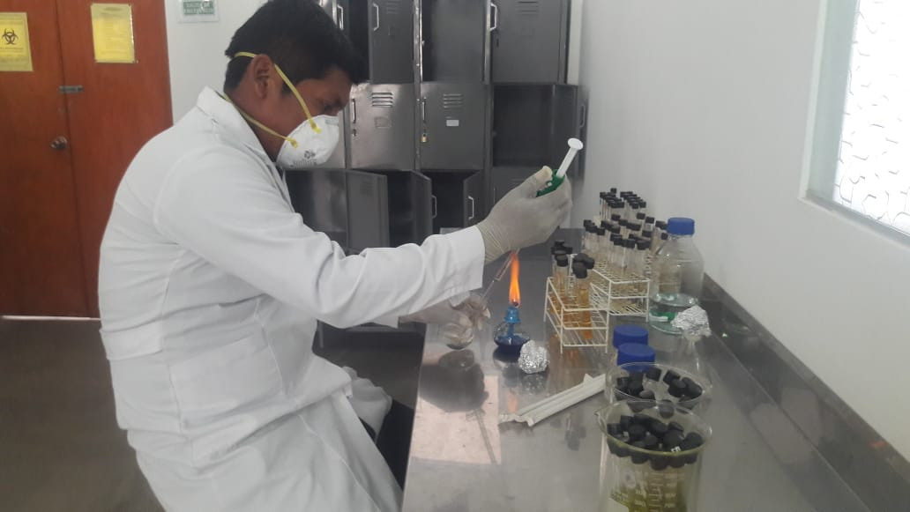
Figura 2. Pruebas presuntivas en laboratorio de la Universidad Nacional de Jaén
Fuente: Elaboración Propia.

4.1.2. Prueba confirmativa.
Para realización de la prueba confirmativa se detalla a continuación los pasos siguientes:

- Se tomarón de tubos de la Prueba Presuntiva que resultaron positivo (turbidez y gas) en las 3 diluciones 1:1; 1:10 y 1:100
- Se tomó igual número de tubos conteniendo el medio de cultivo Verde brillante bilis a 2%.
- Con el asa de platina previamente flameada y fría, retirar de cada tubo positivo una porción de muestra e inocular en el tubo correspondiente conteniendo el medio verde brillante (trasplante)
- Se homogenizaron y rotularon los tubos.
- Se incubó a 35 ±0.5°C durante 24/48 horas
- Entre las 24y 48 horas se pudo observar turbidez y formación de gas dentro de la campana de Durham, la prueba es considerada positiva.
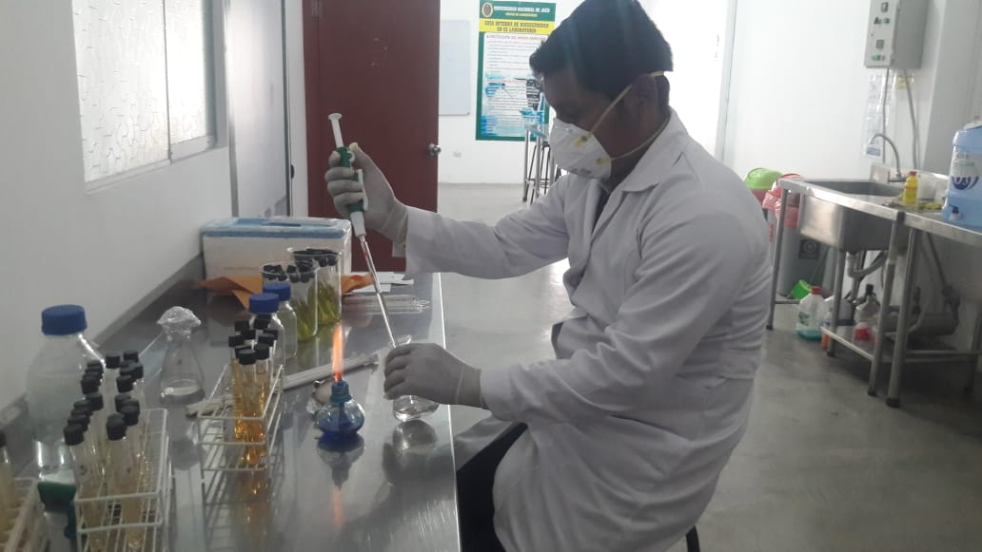Figura 3. Pruebas confirmativas en el laboratorio de la Universidad Nacional de Jaén
Fuente: Elaboración Propia.

4.1.3. Determinación de Coliformes termotolerantes.
Para realizar la determinación de los Coliformes termotolerantes se siguió el método de los tubos múltiples (TM), de acuerdo a los siguientes pasos:
- Se tomó todos los tubos de la prueba presuntiva que resultaron positivos (turbidez y gas) y todos los tubos negativos en que hubo crecimiento luego de 48 horas, en las diluciones (1:1; 1:10 y 1:100).
- Se transfirió, con un asa de platina flameada y fría, una porción para los tubos de ensayo conteniendo el medio EC.
- Se mezcló y se dejó todos los tubos en baño de agua durante 30 minutos.
- Se incubó en baño maría a 44,5 ±0.5°C durante 24±2 horas.
- Luego de 24 horas se confirmó que si existe turbidez y formación de gas, hay indicación de la presencia de Coliformes termotolerantes.
4.1.4. Expresión de resultados.
Los resultados se expresan en NMP (Número Más Probable) de Coliformes Termotolerantes/100 ml de muestra y para determinarlo se verifica la combinación formada por el número de tubos positivos que presentaron las diluciones 1:1;1:10 y 1:100 en la Prueba presuntiva, según Estándar Methods 9221 B. Estándar Total Coliform Fermentation Technique, June 2003.
Habiendo obtenido la siguiente composición en las aguas residuales domestica de las aguas residuales del caserío de Shushunga, como se muestra en la Tabla 8.

Tabla 8.
Valores del análisis físico, químico y microbiológico hallados en el laboratorio de la Universidad Nacional de Jaén.
N° | Parámetros | Unidad | AARDAFN
1 | Conductividad | (µS/cm) | 3660
2 | PH | Un. | 8,65
3 | Temperatura | °C | 19,4
4 | Turbidez | UNT | 419
5 | Oxígeno Disuelto | mg/L | 2,45
6 | Cloruros | mg/L | 152,45
7 | Coliformes Totales | NMP/100ml | 45
8 | DBO5 | mg/L | 114
9 | DQO | mg/L | 250
10 | Aceites y grasas | mg/L | 7,81
Fuente: Elaboración Propia
AARDAFN= Análisis de las aguas residuales domesticas antes de la construcción del filtro natural.

Se determinó el grado de contaminación bacteriológica de las aguas residuales domésticas en el caserío de Shushunga antes de que se construya el filtro natural del filtro natural, a través del estudio realizado en el laboratorio se obtuvo un 45 NMP/100ml coliformes totales, un DBO5 de 114 mg/L y un DQO de 250 mg/L.
A su vez es importante señalar que en el caserío habitan alrededor de 50 familias, conformadas por 4 personas en promedio lo que equivale a una variación de caudal promedio entre 50 a 100 litros por familia.

4.2 Diseñar y construir un filtro natural para aguas residuales domésticas en el caserío de Shushunga.
Para realizar el diseño natural se basó en los siguientes pasos:
Paso 1. Diseñar del filtro natural.
Primeramente, se determinó el caudal, mediante la siguiente ecuación básica:
Q=$\frac{Qe+Qo}{2}$

Donde:
Q = Caudal medio del humedal en m³/día
Qe = Caudal de entrada o efluente
Qo = Caudal de salida o afluente
Posteriormente se reemplazó los datos hallados en campo en la ecuación básica, obteniendo como resultado el caudal (Q) del efluente siendo su valor promedio Q= 10.94m³/día

Paso 2. Determinar el área superficial.
Tras la obtención del caudal, se prosiguió a determinar el área superficial, utilizando la siguiente fórmula sugerido por Lara (1999) y Sánchez (2005).

As=$\frac{Q(\ln\left(DBO5\right)e-\ln\left(DBO5\right)s)}{Kt(Y)(n)}$

Donde:
As = Área Superficial
Q = Caudal
ln (DBO5) e = Concentración del contaminante al ingreso
ln (DBO5) s = Concentración del contaminante al Salida
KT = constante de temperatura en el humedal
y = Profundidad del Humedal
n = Porosidad promedio de las capas filtrantes del humedal.
Posteriormente se reemplazó los datos hallados en campo en la fórmula sugerida por Lara y Sánchez
As=$\frac{10.94(\ln\left(300\right)e-\ln\left(120\right)s)}{1,0400(190)(36.68)}$ = 4.275 m³

Paso 3. Diseñar el filtro natural.
Para diseñar el filtro natural se basó en determinar la relación largo ancho de un humedal, según Lara (1999) y Sánchez (2005), los cuales proponen que esta no se debe exceder en relación 5:1, en tanto el humedal queda establecido con las siguientes dimensiones: Largo y ancho: 1.5m²; Alto: 1.90m
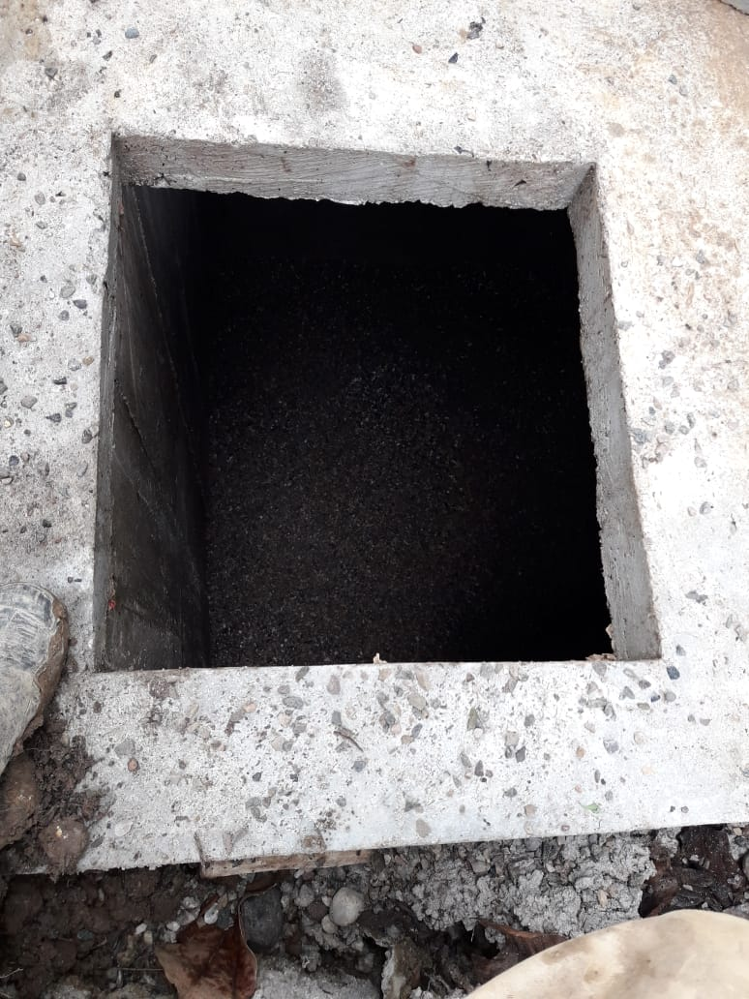

PIEDRA EN BOLA: 10 cm de grosor.
PIEDRA POMA: 10 cm de grosor.
PIEDRÍN: 10 cm de grosor
CARBÓN VEGETAL: 10 cm de grosor ARENA FINA DE RÍO: 10 cm de grosor
PIEDRA LAJA: 10 cm de grosor

Figura 4. Materiales que fueron utilizados para la filtración natural de acuerdo a porcentaje.
Fuente: Elaboración propia.

Paso 4. Construcción del filtro natural.
Para la construcción del filtro natural se utilizaron los siguientes materiales según como se específica en la siguiente tabla.
Tabla 9.
Materiales utilizados para la construcción del filtro natural.
Tipo de material | Cantidad
Piedra grande | 22.5 latas
Piedra pequeña | 22.5 latas
Confatillo | 22.5 latas
Ormigón (arena gruesa) | 22.5
Carbón vegetal | 15kg
Arena fina de río | 22.5
Piedra laja pequeña | 22.5
Fuente: Elaboración Propia.

Además, se utilizaron otros materiales, que a continuación se detallan:
- 2 metros cuadrados de nylon plástico negro.
- 2 tubos de PVC de ½ pulgada, o cualquier otro material que sirva para la conducción del agua desde la pila al filtro.
- Poliducto de ½ pulgada, manguera o cualquier otro material que se pueda utilizar para la conducción del agua del filtro hacia las plantas a regar. La cantidad depende de la distancia entre el reservorio y el lugar a regar.
- 2 palos rollizos.
- 0.25 metros cúbicos de cedazo de metal de ¼ de pulgada.

Se tuvo presente que cada material utilizado en la construcción del filtro natural debe aportar ciertas características físicas como se detalla en la tabla

Tabla 10.
Características típicas de los medios utilizados en la filtración natural
Tipo de Material | Tamaño efectivo D10  (mm) | Porosidad, n  (%) | Conductividad Hidráulica  Ks (m3/m2/d)
Arena fina | 2 | 28-32 | 100-1 000
Arena gruesa | 8 | 30-35 | 500-5 000
Grava fina | 16 | 35-38 | 1 000-10 000
Grava media | 32 | 36-40 | 10 000-50 000
Roca gruesa | 128 | 38-45 | 50 000-250 000
Fuente: (Sánchez 2005)
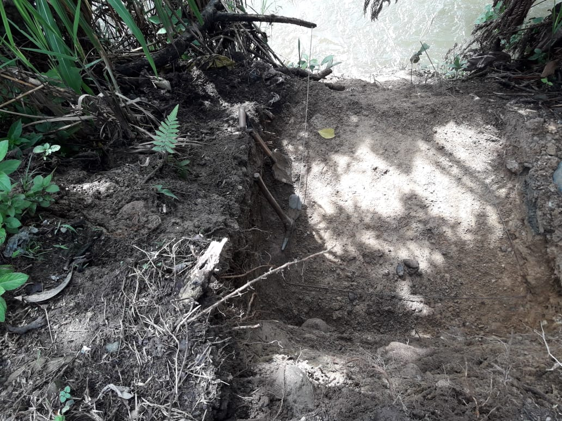
Figura 5. Ubicación del lugar donde se construyó el filtro natural.
Fuente: Elaboración propia.
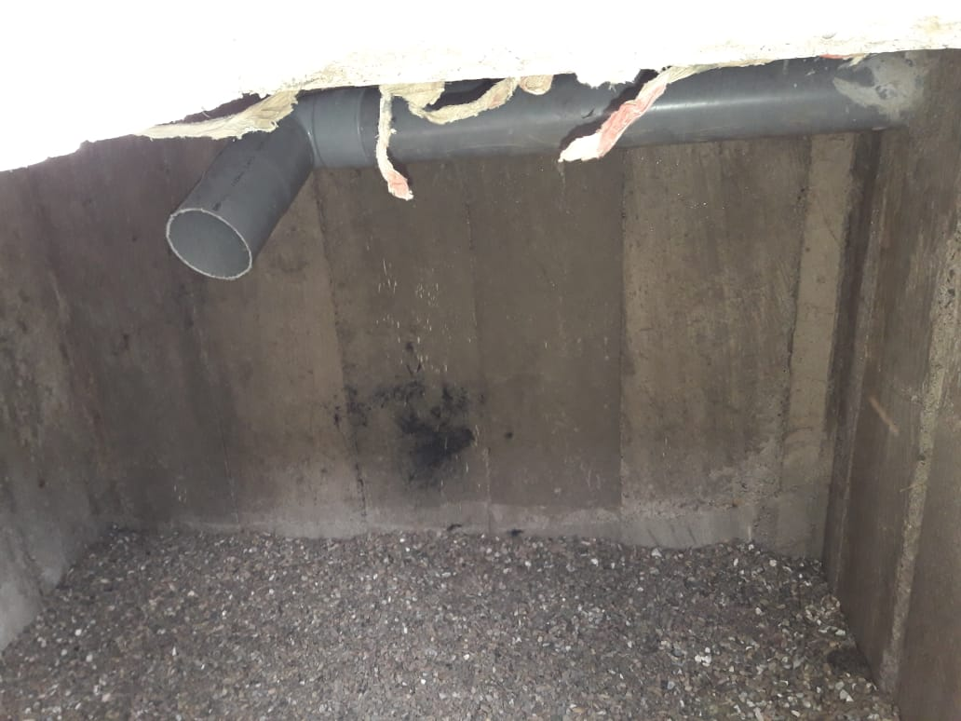
En la Fig. 5, se puede observar el lugar donde se realizó el filtro natural, una vez identificado el lugar exacto se procedió a conectar una porción de tubo PVC desde la construcción del filtro natural hasta el drenaje de la pila en la casa, luego se construyó un primer agujero en el suelo con las siguientes medidas: 1.90 centímetros de profundidad, 1.50 centímetros de ancho y 1.50 de centímetros de largo o según la cantidad de agua que sale a diario en el hogar. Una vez terminado de cavar el agujero y dando las medidas antes mencionada, se prosiguió a poner tablas entre las paredes de tierras y otras tablas al frente de otras con la finalidad posteriormente de llenar dicho espacio con el material correspondiente lo que llamamos comúnmente como base, Se cubrieron las paredes del agujero con plástico resistente. Se puede colocar un tonel recubierto de plástico dentro del agujero, esto para que no se filtre el agua y se pierda a través del suelo. Además se colocó una pieza de tubo PVC en el fondo del primer agujero para que sirva como salida del agua filtrada. Las conexiones de tubería entre cada agujero fueron subterráneas, se pueden cavar al mismo tiempo en que se hace el agujero.

1.90m

Figura 6. Vista de profundidad del filtro natural
Fuente: Elaboración propia.
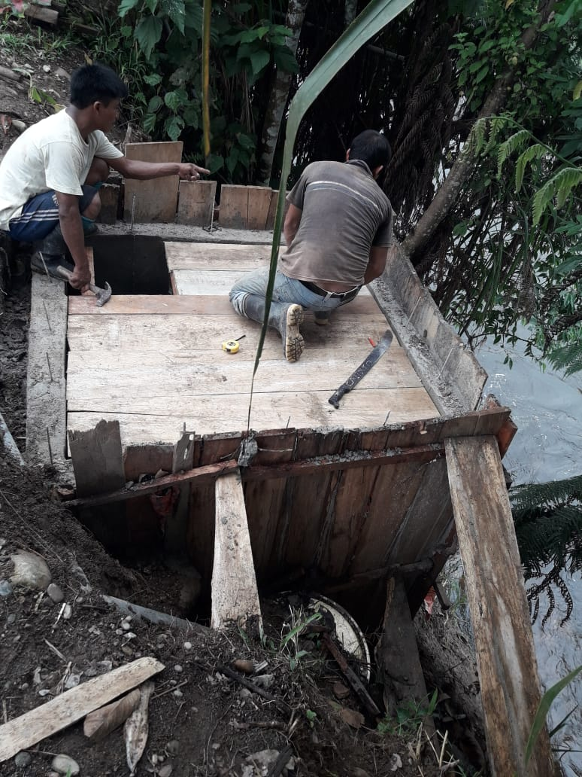
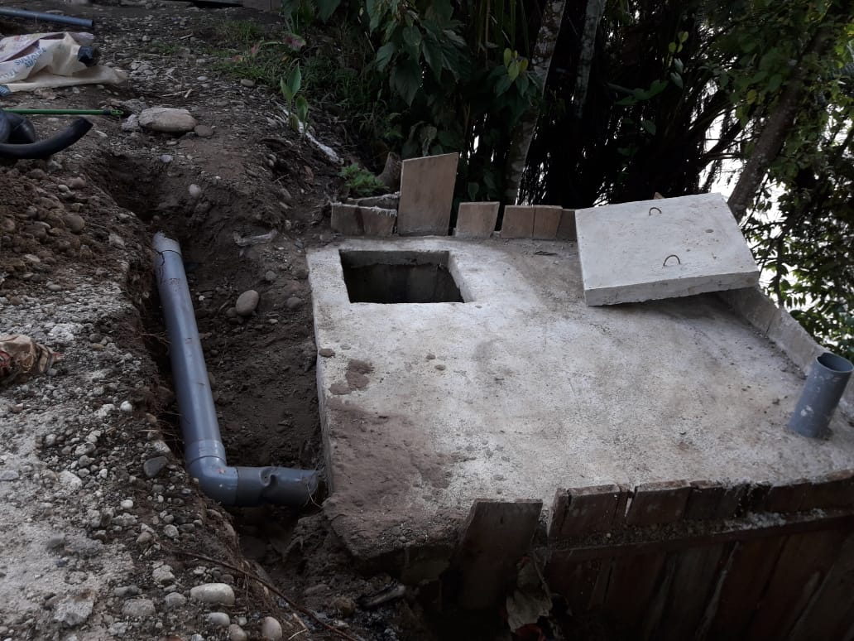
Figura 7. Construcción del filtro natural.
Fuente: Elaboración propia.
Figura 8. Filtro natural terminado.
Fuente: Elaboración propia.
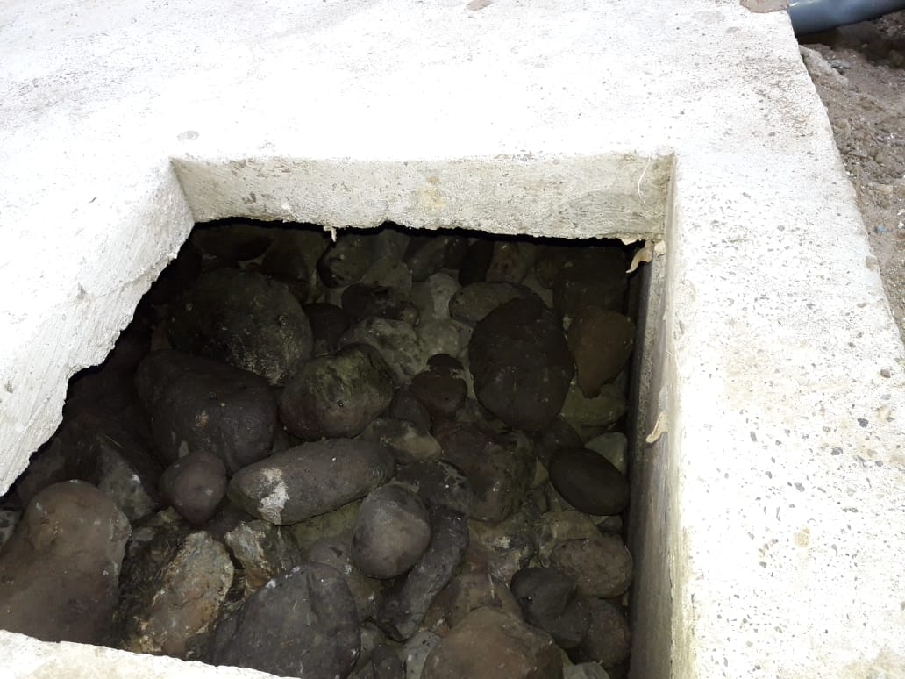
Figura 9. Vista interior del pozo terminado y los materiales para filtración natural.
Fuente: Elaboración propia.

Tabla 11.
Presupuesto del Filtro Natural
Recursos Materiales | Cantidad | Precio
Hormigón | 158.5 latas | 237.75
Piedra grande | 22.5 latas | 22.50
Piedra pequeña | 22.5 latas | 22.50
Confitillo | 22.5 latas | 67.50
Carbón vegetal | 15kg | 60.00
Arena fina de río | 22.5 latas | 45.00
Piedra laja x 1 | 22.5 latas | 22.50
Cemento | 17 bolsas | 467.50
Fierro de ¼ x 8 | 10 | 80.00
Fierro de 3/8 x 16 | 10 | 160.00
Alambre | 3kg x 5 | 15.00
Tubos de 4¨PVC | 4 x 16 | 64.00
Codos de 4´´PVC | 6x6 | 36.00
Tablas 2m x 20cmx7 | 48 | 336.00
Listones 2m x 3´´x7 | 15 | 105.00
Clavos 3´´x7 | 2kg | 14.00
Palanas | 2 | 60.00
Tortol | 2x 6 | 12.00
Pegamento PVC | 1 | 10.00
Martillo | 1 | 15.00
Mano de obra | 10x 40 | 400.00
 | Total | S/.2252.00
Fuente: Elaboración propia.

En la tabla 11, se describió el presupuesto de la construcción del filtro natural, lo que equivale a una inversión de S/. 2252 soles., costos asumidos por el investigador.

4.3 Evaluar la eficiencia del filtro natural en las aguas residuales domésticas del caserío de Shushunga.

Primero se analizó las aguas residuales domesticas del caserío de Shushunga después de haber construido el filtro natural.
Tabla 12.
Composición de las aguas residuales domesticas después de la filtración natural
N° | Parámetros | Unidad | AARDDFN
1 | Conductividad | (µS/cm) | 2500 3660
2 | PH | Un. | 7,5
3 | Temperatura | °C | Δ 3
4 | Turbidez | UNT | 100
5 | Oxígeno Disuelto | mg/L | ≥ 4
6 | Cloruros | mg/L | 500
7 | Coliformes Totales | NMP/100ml | 1000
8 | DBO5 | mg/L | 15
9 | DQO | mg/L | 40
10 | Aceites y grasas | mg/L | 5
Fuente: Elaboración Propia
AARDDFN= Análisis de las aguas residuales domesticas después de la construcción del filtro natural.

Se determinó el grado de contaminación bacteriológica de las aguas residuales domésticas en el caserío de Shushunga después de la construcción del filtro natural, a través del estudio realizado en el laboratorio de microbiología de la universidad nacional de Jaén, en la cual se obtuvo un 5 NMP/100ml Coliformes totales, un DBO5 de 15 mg/L y un DQO de 40 mg/L, sin embargo al comparar estos resultados con los límites máximos permisibles de efluentes para vertidos a cuerpos de agua según el MINAM, éstos resultados no sobrepasan los límites máximos permisibles.

Tabla 13.
Tabla comparativa de la Composición de las aguas residuales domesticas antes y después de la filtración natural con los límites máximos permisibles de acuerdo a loss vertidos de cuerpos de agua, según el MINAM.
N° | Parámetros | Unidad | AARDAFN | AARDDFN | LMPVCA
₁ | _{Conductividad} | _{(µS/cm)} | 3660 | 2500 3660 | ₋
₂ | _{PH} | _{Un.} | 8,65 | 7,5 | _{6.5-8.5}
₃ | _{Temperatura} | _{°C} | 19,4 | 22.4 | ₃₅
₄ | _{Turbidez} | _{UNT} | 419 | 100 | ₋
₅ | _{Oxígeno Disuelto} | _{mg/L} | 2,45 | 3.5 | ₋
₆ | _{Cloruros} | _{mg/L} | 152,45 | 500 | ₋
₇ | _{Coliformes Totales} | _{NMP/100ml} | 45 | 1000 | ₁₀₀₀₀
₈ | _{DBO5} | _{mg/L} | 114 | 15 | ₁₀₀
₉ | _{DQO} | _{mg/L} | 250 | 40 | ₂₀₀
₁₀ | _{Aceites y grasas} | _{mg/L} | 7,81 | 5 | ₂₀
Fuente: Datos hallados en laboratorio.
AARDAFN=Análisis de aguas residuales domésticas antes del filtro natural
AARDDFN= Análisis de aguas residuales domésticas después del filtro natural
LMPVCA=Límites máximos permisible para vertidos de cuerpos de agua, según MINAM 2010

Al comparar los resultados obtenidos de laboratorio con los LMP, nos damos cuenta que al realizar el primer análisis de muestreo de la ARDAFN, el PH, los Coliformes totales, el DBO, DQO y los aceites y grasas sobrepasaron los límites máximos permisible, razón a ello esta investigación trató de mitigar el impacto que causa las aguas residuales domesticas del caserío de Shushunga al implementar un filtro natural, obteniendo buenos resultados después de haber realizado los análisis correspondientes en el laboratorio, el cual determinó que el PH, los Coliformes totales, el DBO, DQO y los aceites y grasas bajaron sus niveles de concentración muy por debajo de los límites máximos permisibles, dichos resultados permitió conocer la eficiencia del tratamiento de filtración, como nos demuestra la tabla 14. Eficiencia del tratamiento de filtraciónde acuerdo a sus porcentajes hallados.

Tabla 74.
Eficiencia del tratamiento de filtración
N° | PARÁMETROS | Filtro Natural
1 | Conductividad | 37.3%
2 | PH | 10.9%
3 | Temperatura | 11.8%
4 | Turbidez | 94.5%
5 | Oxígeno Disuelto | 213.3%
6 | Cloruros | 53.2%
7 | Coliformes Totales | 32.8%
8 | DBO5 | 61.9%
9 | DQO | 83.5%
10 | Aceites y grasas | 42.5%
Fuente: Elaboración propia.

En la tabla 14 nos demuestra que construyendo un filtro de forma natural la eficiencia de la filtración de las aguas residuales domesticas del caserío de Shushunga mitiga los impactos en la salud de los pobladores, lo que equivale a 32.8% de eficiencia en Coliformes totales, DBO5 de 61.9% y DQO de 83.5%.

- Discusión

Este capítulo es importante de abordar ya que se describen los diversos puntos de vista sustento de la investigación a través de los cuales se ha determinado conceptos y teorías que enriquecen la presente tesis, que a continuación discutiremos:

De acuerdo con la teoría de Martínez (2016), quien sostiene que las aguas residuales domésticas, son aquellas cuyas propiedades se encuentran alteradas por el uso doméstico, industrial, agrícola u otros, así como las aguas que se evacuan junto a éstas en tiempo seco (aguas sucias) y las aguas pluviales que fluyen y se recogen de áreas edificadas y superficies urbanizadas (aguas pluviales., de acuerdo con Bermejo (2012) quien realiza una investigación donde plantea la Reutilización de aguas residuales domésticas donde plantea el uso de depuradoras naturales como alternativa sostenible, en la ciudad de España, impulsó la instalación de estos sistemas en edificios, siendo necesario concienciar al ciudadano y dar visibilidad a estos costes de cara al usuario, a pesar de ser una obra compleja, la implantación de sistemas de reutilización de aguas residuales es viable e interesante de impulsar su instalación, en líneas generales, los sistemas de reutilización de aguas residuales grises, son viables tanto en viviendas unifamiliares como plurifamiliares, alcanzándose unos ahorros entre el 30 y 35% respectivamente, En la investigación que sostiene Pérez (2017), donde plantea un prototipo de Biofiltro en el tratamiento de aguas residuales para riego donde sostiene que la eficiencia de un sistema de tratamiento conocido como “Biofiltro”, este sistema poco convencional tiene la particularidad de poseer lombrices rojas de california (Eisenia foetida) como uno de los estratos filtrantes que lo conforman. Estos animales tienen como función la descomposición de la materia orgánica contenida en las aguas residuales, las cuales fueron colectadas de establos ganaderos ubicados en el cono norte de Lima se obtuvo la eficiencia de los 03 Biofiltros para el tratamiento de aguas residuales mediante el mejoramiento de los siguientes parámetros: conductividad eléctrica, pH, temperatura, turbidez, oxígeno disuelto, cloruros, demanda bioquímica de oxígeno, demanda química de oxígeno, Coliformes termotolerantes, aceites y grasas.

A su vez Cedrón y Cribilleros (2017), realizó un Diagnóstico del sistema de aguas residuales en Salaverry donde analizó una Planta de tratamiento de aguas residuales (PTAR), con la finalidad de verificar la problemática de los sistemas de tratamiento utilizadas, así como su capacidad para procesar las aguas residuales de la cuencas mencionadas, con un enfoque que permita minimizar la complejidad de la operación y mantenimiento de las diferentes plantas y permita la reutilización de las aguas en proyectos agrícolas. De acuerdo con Rojas (2002), la Demanda Química de Oxígeno (DQO), es la cantidad de oxígeno necesaria para la oxidación química (destrucción) de la materia orgánica. Y la Demanda Bioquímica de Oxígeno en cinco días (DBO5) sostiene es la cantidad de materia orgánica fácilmente biodegradable durante cinco días y a 20°C y corresponde a la cantidad de oxígeno necesaria para oxidar biológicamente la materia orgánica. La relación DQO/DBO5 proporciona una indicación de la biodegradabilidad de las aguas residuales. (Rojas, 2002)

Por lo tanto la filtración natural, es el proceso que emplean diversos estratos o medios filtrantes en los cuales las aguas residuales son degradados por organismos y microorganismo que requieren de oxígeno para sobrevivir; estos son capaces de reducir contaminantes orgánicos biodegradables. (Ramos, 2010), es así, teniendo en cuenta estas teorías que se realizó el diseño y elaboración de un filtro natural demostrándose que la eficiencia del filtro natural en las aguas residuales domésticas del caserío de Shushunga, 2018, lo que equivale a 32.8% de eficiencia en Coliformes totales, DBO5 de 61.9% y DQO de 83.5%.

- Conclusiones

Se determinó el grado de contaminación bacteriológica de las aguas residuales domésticas en el caserío de Shushunga antes del filtro natural, a través del estudio realizado en el laboratorio se obtuvo un 45 NMP/100ml Coliformes totales, un DBO5 de 114 mg/L y un DQO de 250 mg/l.

Se diseñó y construyó un filtro natural para aguas residuales domésticas en el caserío de Shushunga de material noble de un tamaño de 1.5x1.5x1.9m., lo que demandó un gasto de S/.2252 soles.

Se evaluó la eficiencia del filtro natural en las aguas residuales domésticas del caserío de Shushunga, 2018, lo que equivale a 32.8% de eficiencia en Coliformes totales, DBO5 de 61.9% y DQO de 83.5%, se establecieron valores significativos 40 NMP/100ml Coliformes totales, un DBO5 de 114 mg/L y un DQO de 250 mg/l.

- Recomendaciones

Se recomienda a la municipalidad distrital de Shushunga, continuar con los estudios realizados por el investigador, con la finalidad de plantear alternativas de solución para el tratamiento de aguas residuales domiciliarias en el pueblo.

A las autoridades del sector preocuparse por apoyar a la población ejecutando obras de alcantarillado y mejoras para el agua.

Fomentar entre los pobladores programas de salud para que los orienten a cuidar la salud de los pequeños en casa y a futuro no se vean afectados por enfermedades graves.

Las aguas residuales a través del proceso de filtración pueden ser utilizadas para el riego de especies de árboles madereros.

Se recomienda a la población no utilizar esta agua para el riego de hortalizas ni verduras ya que podría ocasionar problemas de salud para la población.

- Referencias bibliográficas
Barrero, A y Barrero, M (2012). Funcionamiento de los filtros de agua (México): Funcionamiento de los filtros de agua. [Fecha de consulta: 21 de 04 de 2017.]
Bermejo (2012). Reutilización de aguas residuales domésticas. Estudio y comparativa de tipologías edificatorias: Depuradoras naturales como alternativa sostenible, (Tesis de grado). Universidad de Alicante: España.
Camacho (2013). Alternativas para el tratamiento de aguas residuales domésticas, tres casos de estudio en el Estado de México, (Tesis de pregrado). Universidad Autónoma del Estado de México: México
Canosa A. (2015). Indicadores bacteriológicos de eutrofización en los embalses de Chuza, Neusa y Tominé, y en la laguna de Chingaza. Bogotá, Colombia: Fundación Universidad de Bogotá Jorge Tadeo Lozano, Centro de Investigaciones Científicas.
Casanova y Huamaní (2014). Diseño de una Planta de Tratamiento para los Efluentes Líquidos Domésticos del Distrito de Chancay, (Tesis de pregrado). Universidad Nacional del Callao: Lima.
Cedrón y Cribilleros (2017). Diagnóstico del sistema de aguas residuales en Salaverry y propuesta de solución, (Tesis de pregrado). Universidad Privada Antenor Orrego: Trujillo.
Cevallos, F. Titulación. Evaluación de eficiencia se de sitemas de biofiltración en aguas residuales industriales. Quito: s.n., 2015.
CYTED. Programa Iberoamericano de Ciencia y Tecnología para el Desarrollo. (2016). Agua potable para comunidades rurales, reuso y tratamientos avanzados de aguas residuales domésticas. Capítulo 20. Indicadores de contaminación fecal en aguas. p 1- 6.
Correa, Salazar y Pita (2015). Evaluación de la Remoción de Nitrógeno, Fósforo y Sulfuros en Agua Residual Doméstica, Utilizando Phragmites australis en Bioreactores, (Tesis de pregrado). Universidad Pontificia Bolivariana, Bucamaranga : Colombia.
Cueva y Rivadeneyra (2013). Tratamiento de aguas residuales domésticas mediante un humedal artificial de flujo subsuperficial con vegetación herbácea, (Tesis de pregrado). Escuela Politécnica del Ejército, Santo Domingo de los Tsáchilas, Ecuador.
Defensoría del Pueblo (2008). Informe Defensorial N° 134. Programa de Comunidades Nativas adscrito a la Adjuntía para los Servicios Públicos y el Medio Ambiente de la Defensoría del Pueblo. Lima – Perú.
Delgadillo, E., & Gonzalez, A. (2011). Tropical and Subtropical Agroecosystems, 14 (2011): 597-612. Tropical and Subtropical Agroecosystems.
Dewedar, A. (1995) Fate of faecal coliform bacteria in a waste waterretention reservoir containing Lemna gibba L. water res. 29, 2598-2600.
U.S. Environmental Protection Agency (EPA). (2001). Treatment Technologies for Site Cleanup: Annual Status Report. 10th Edition. Office of Solid Waste and Emergency Response. http://www.epa.gov/TIO
Espigares García, M. y Pérez López, JA. 2015. Aspectos sanitarios del estudio de las aguas. Universidad de Granada. Servicio de Publicaciones. Granada.
Eweis, J.B., S.J. Ergas, D.P. Chang y E.D. Schroeder (1998). Bioremediation Principles. McGraw-Hill International Editions. 296 pp
Ferrer Polo, J.; Seco Torrecillas, A.; Robles Martínez, Á. (2018). Tratamientos biológicos de aguas residuales. Editorial Universitat Politécnica de Valencia. http://hdl.handle.net/10251/113132
García J, Morató J, Bayona J. (2005). Depuración con sistemas naturales: Humedales construidos, Barcelona (España), Universidad Politécnica de Cataluña. http://www.bancomundial.org/es/news/feature/2014/01/02/rios-de-latinoamerica-contaminados>iscalización
Guevara A, De la Torre E, Villegas A, Criollo E. (2009). Uso de la rizofiltración para el tratamiento de efluentes líquidos de cianuración que contienen cromo, cobre y cadmio. Suplemento de la Revista Latinoamericana de Metalurgia y Materiales 2009; S1 (2): 871-878.
Hutchinson, S.L., M.K. Banks y A.P. Schwab (2001). Phytoremediation af aged petroleum sludge: effect of inorganic fertilizer. J. Environ. Qual. 30: 395-403.
J. Fernando Larios- Meoño, Carlos González Taranco, Yennyfer Morales Olivares (2015). Las Aguas Residuales y sus Consecuencias en el Perú. Universidad San Ignacio de Loyola. Revista de la Facultad de Ingeniería de la USIL. Vol. 2, Nº 2. Segundo semestre 2015. pp. 09-25. ISSN 2311 – 7915 (versión impresa) ISSN 2311 – 7613 (versión electrónica).
Leura, A., Alonso, A., Carranza, C., Loredo, R., & Alfaro de la Torre, M. (2013). Removal and accumulation of As, Cd and Cr by Typha latifolia. Bull Environ Contam Toxicol 90(6): 650-653.
López y Herrera (2015).Planta de tratamiento de aguas residuales para reuso en riego de parques y jardines en el distrito de la Esperanza, Trujillo, La libertad, (Tesis de pregrado). Universidad Privada Antenor Orrego : Trujillo.
Maibam, K., Wahengbam, N., Wahengbam, C., Heigrujam, B., & Nongmaithem, M. (2014) Determination of the ability of Azolla as an agent of bioremediation.
Marín B, Vivas LJ, Troncoso W, Acosta JA, Vélez AM, Betancourt J, et al., (2004). Diagnóstico y evaluación de la calidad ambiental marina en el Caribe y Pacífico colombiano red de vigilancia para la conservación y protección de las aguas marinas y costeras de Colombia. Diagnóstico Nacional y Regional INVEMAR.
MINAM 2010. Ministerio del Ambiente. Disponible en: http://www.minam.gob.pe/calidadambiental/wp-content/uploads/sites/22/2015/01/DS-N%C2%BA-003-2010-MINAM-LMP-PTARD-O-MUNICIPALES.pdf
Ministerio de Vivienda, Construcción y Saneamiento (2017). Tratamiento y reuso de las aguas residuales. Perú, ¿Un reflejo de la región?
Pérez S. (2017). Análisis de la eficiencia de un prototipo de Biofiltro en el tratamiento de aguas residuales para riego en Trapiche, Comas, 2017, (Tesis de pregrado). Universidad César Vallejo:Lima.
Ramos, C. Teoría de la Filtración de aguas. (2010).
Raffo E. y Ruiz E. (2015). Caracterización de las aguas residuales y la demanda bioquímica de oxígeno, (Articulo Científico). Universidad Nacional Mayor de San Marcos. Lima. ISSN: 1560-9146. http://www.redalyc.org/pdf/816/81640855010.pdf
Rojas R. (2002). Conferencia Sistemas de Tratamiento de Aguas Residuales. Centro Panamericano de Ingeniería Sanitaria y Ciencias del Ambiente.
Soto (2012). Sistemas de tratamiento de aguas grises domésticas, como una alternativa para la seguridad hídrica de Tijuana, (tesis de grado). Colegio de la Frontera Norte CICESE, Tijuana: México.

- Anexos

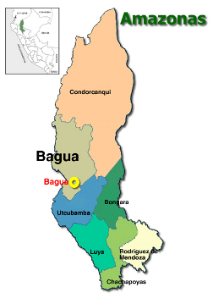
Ubicación donde se construyó el filtro natural.
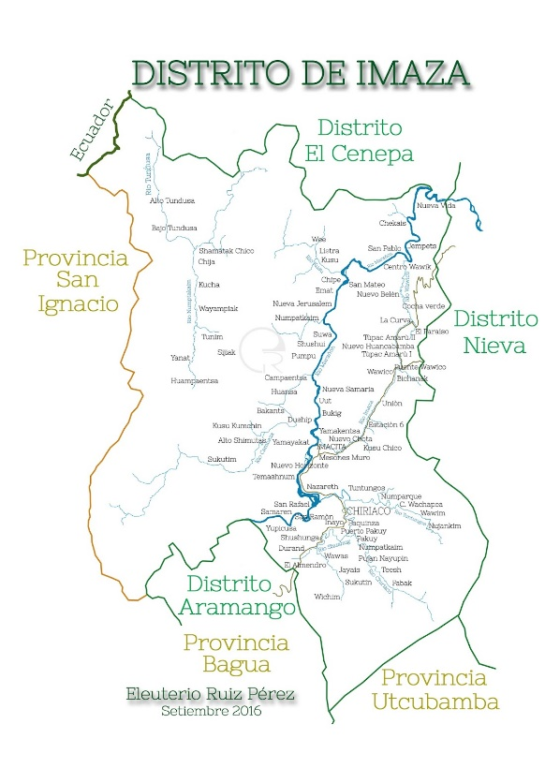
Coordenadas S 5°12’18.1332’’ W 78°19’37.506’’ 5NC, 01810, PERÚ
Lugar exacto donde se reallizo el filtro natural.

Anexo 1: Fotos del Lugar
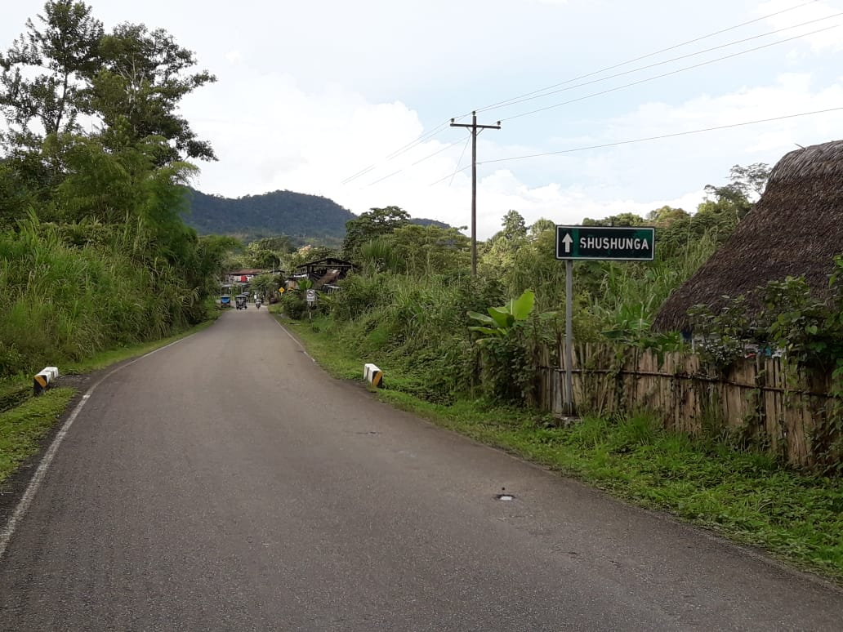

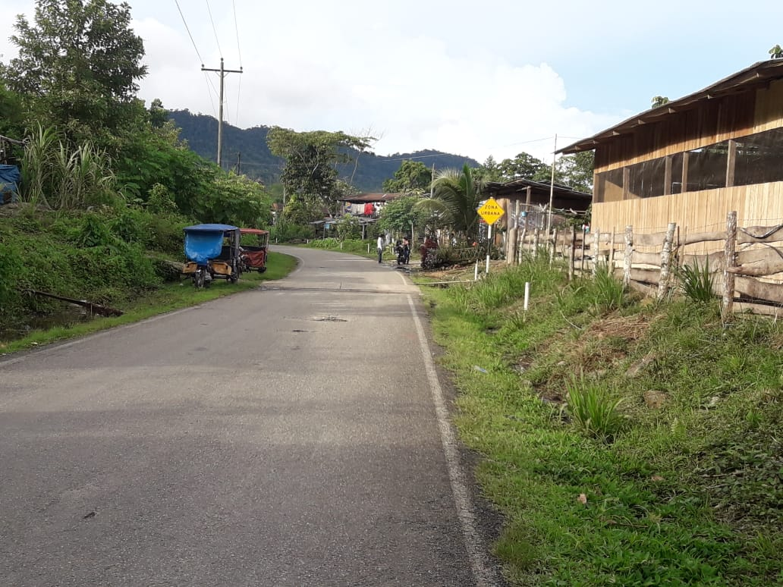

Anexo 2: Matriz de Consistencia
PROBLEMA | OBJETIVOS | HIPÓTESIS | VARIABLES | TIPO DE INVESTIGACIÓN | POBLACIÓN | TÉCNICAS | MÉTODOS DE ANÁLISIS DE DATOS
¿Cuáles son las características biológicas del análisis de la filtración natural de aguas residuales domésticas en el caserío de Shushunga, 2018? | GENERAL  Analizar la filtración natural de aguas residuales domésticas en el caserío de Shushunga, 2018.  ESPECÍFICOS  − Determinar el grado de contaminación bacteriológica de las aguas residuales domésticas en el caserío de Shushunga.  − Diseñar y construir un filtro natural para aguas residuales domésticas en el caserío de Shushunga.  − Evaluar la eficiencia del filtro natural de aguas residuales domésticas en el caserío de Shushunga, 2018. | Hᵢ: El análisis de la filtración natural de aguas residuales domésticas en el caserío de Shushunga evidencia la disminución de la contaminación bacteriológica.  Hₒ: El análisis de la filtración natural de aguas residuales domésticas en el caserío de Shushunga evidencia la disminución de la contaminación bacteriológica. | VD:  Aguas Residuales Domésticas.  VI:  Filtración natural. | DESCRIPTIVO | P = 40 | Técnica: Análisis Documental | Estadística Descriptiva
 |  |  |  | DISEÑO | MUESTRA | INSTRUMENTOS
 |  |  |  | PRE EXPERIMENTAL | M= 1 | Instrumento: Registro Documental

Fuente: Elaboración Propia.

Diagrama 1. Procesos de tratamiento de aguas residuales
PRETRATAMIENTO | TRATAMIENTO PRIMARIO |  | TRATAMIENTO SECUNDARIO |  | TRATAMIENTO DE LODOS | DISPOSICIÓN LODOS | DISPOSICIÓN LÍQUIDOS
 | Químico | Físico | Org. Disueltos | Remoción sólidos

Aguas residuales diluidas
centrifugación
Igualamiento y almacena-miento
Separación de grasas
Igualamiento y almacenamiento
Coagu-
lación
Neutra-
lización
Sedimen-
tación
Filtración
Sedimentación
Filtración
Laguna anaerobia
Filtro percolador
Laguna aireada
Lagunas
Contador biológico rotatorio
Filtro y contactor anaerobio
Cribado
y remoción
de arena
Neutra-
lización

Flotación
Lodos activados
Sedimentación
Digestión o combustión húmeda
Espesamiento o flotación
Filtración a presión
Filtración en vacío
Lagunas o lechos de secado
Incineración
Relleno sanitario
Inyección pozos profundos
Fuentes receptoras
Descarga o transporte controlado
Recarga aguas subterráneas
Evaporación e incineración
Inyección pozos profundos
Incineración

Unidades de tratamiento | Eficiencia en la remoción de constituyentes, porcentaje
 | DBO | DQO | SS | P | N Org | NH₃-N | Patógenos
Rejilla | Desp. | Desp. | Desp. | Desp. | Desp. | Desp. | Desp.
Desarenadotes | 0-5 | 0-5 | 0-10 | Desp. | Desp. | Desp. | Desp.
Sedimentación primaria | 30-40 | 30-40 | 50-65 | 10-20 | 10-20 | 0 | Desp.
Lodos activados (convencional) | 80-95 | 80-95 | 80-90 | 10-25 | 15-20 | 8-15 | Desp.
Filtros percoladores  - alta tasa, roca  - supertasa, plástico | 65-80  65-85 | 60-80  65-85 | 60-85  65-85 | 8-12  8-12 | 15-50  15-50 | 8-15  8-15 | Desp.
Cloración | Desp. | Desp. | Desp. | Desp. | Desp. | Desp. | 100
Reactores UASB | 65-80 | 60-80 | 60-70 | 30-40 | --- | --- | Desp.
Reactores RAP | 65-80 | 60-80 | 60-70 | 30-40 | --- | --- | Desp.
Filtros anaerobios | 65-80 | 60-80 | 60-70 | 30-40 | --- | --- | Desp.
Lagunas de oxidación  - Lagunas anaerobias  - Lagunas aireadas  - Lagunas facultativas  - Lagunas de maduración | 50-70  80-95  80-90  60-80 | ---  ---  ---  --- | 20-60  85-95  63-75  85-95 | ---  ---  30  --- | ---  ---  ---  --- | ---  ---  ---  --- | 90-99.99  90-99.99  90-99.99  90-99.99
Ultravioleta | Desp. | Desp. | Desp. | Desp. | Desp. | Desp. | 100

Eficiencia de remoción

Para los parámetros que se hace indispensable reducir (DBO y DQO), el tratamiento que demuestra una mayor eficiencia de remoción es el del sistema de lodos activados.

Lista de Chequeo o Guía de Observación de Aguas residuales

Aguas Residuales (marque con una "x") |  |  |  | Resultado
Destino y Disposición | Alcantarillado |  | Observaciones: | Critico
 | Planta de Tratamiento
 | Pozo Séptico
 | Campo Abierto
 | Riego
 | Río
 | Laguna
 | Humedal
Mantenimiento | Trimestral |  | Observaciones: | Critico
 | Semestral
 | Anual
 | Nunca
Permiso de Vertimientos | Concedido |  | Observaciones: | Regular
 | En trámite
 | No se tiene o N/A
Deteccion de fugas, daños, filtraciones y taponamiento | Cajas de inspección |  | Observaciones: | Critico
 | Canaletas
 | Sifones
 | Rejillas perimetrales
 | Trampa de grasas
 | Pozo séptico
 | Otros

Fuente: Elaboración Propia

